DEKRET
Nr. 8918, datë 3.2.2015

PËR LEJIMIN E LËNIES SË SHTETËSISË SHQIPTARE

Në mbështetje të nenit 92, pika “c” dhe nenit 93 të Kushtetutës, si dhe të neneve 15 e 20 të ligjit nr. 8389, datë 5.8.1998 “Për shtetësinë shqiptare”, të ndryshuar, bazuar edhe në propozimin e ministrit të Punëve të Brendshme,

DEKRETOJ:

Neni 1

U lejohet lënia e shtetësisë shqiptare me kërkesë të tyre personave të mëposhtëm:
1. Ana Jani Golemi
2. Elion Fatmir Hoxha
3. Alma Jazo Kulgin (Xhaferaj)
4. Gladiola Demë Klarmann (Buçpapaj)
5. Amadeos Rifan Rexha
6. Edvina Skënder Qelibari
7. Miranda Bashkim Hoffmann (Keta)
8. Loreta Agron Jakubowski (Zani)
9. Mirgea Guri Dushollari (Nune)
10. Morava Basri Tota
11. Dritan Todi Kulari
12. Gentjana Gjovalin Hasani
13. Elda Ruzhdi Reçi
14. Nadja Fisnik Haçkaj
15. Nevisa Teme Çaushaj
16. Majlinda Ali Stralucke (Kala)
17. Arbër Kujtim Gjoka
18. Altin Xhemali Braneshi
19. Paola Altin Braneshi
20. Joel Altin Braneshi
21. Valentina Lulëzim Bregasi (Shaulla)
22. Medi Ismet Bregasi
23. Adriatik Agim Toska
24. Edlira Reis Toska (Caka)
25. Alba Adriatik Toska
26. Enia Adriatik Toska
27. David Adriatik Toska
28. Loverna Agron Dehnert (Çobanaj)
29. Esmeralda Sigurim Qato (Ruçi)
30. Aron Anri Qato
31. Eduart Sami Kryeziu
32. Armando Kujtim Hoxha
33. Fatjona Shkëlqim Kaçiu
34. Aleksandër Skënder Reçi
35. Ilir Jonuz Merxhani
36. Daklea Jusuf Tançica
37. Blerian Shpëtim Kushta

Neni 2

Ky dekret hyn në fuqi menjëherë.

PRESIDENTI I REPUBLIKËS SË SHQIPËRISË
Bujar Nishani

DEKRET
Nr. 8936, datë 9.2.2015

PËR DHËNIE TË SHTETËSISË SHQIPTARE

Në mbështetje të nenit 92, pika “c” dhe nenit 93 të Kushtetutës, si dhe të nenit 9, pika 7 e nenit 20 të ligjit nr. 8389, datë 5.8.1998 “Për shtetësinë shqiptare”, të ndryshuar, bazuar edhe në propozimet e ministrit të Arsimit dhe Sportit dhe ministrit të Jashtëm,

DEKRETOJ:

Neni 1

U jepet shtetësia shqiptare me kërkesë të tyre personave të mëposhtëm:
1. Fidan Mehdi Gashi
2. Mërgim (Mergim) Hamdi Vojvoda
3. Fjolla Xhaudet Cakuli

Neni 2

Ky dekret hyn në fuqi menjëherë.

PRESIDENTI I REPUBLIKËS SË SHQIPËRISË
Bujar Nishani

VENDIM

Nr. 108, datë 4.2.2015

PËR NJË SHTESË FONDI NË BUXHETIN E VITIT 2015, MIRATUAR PËR KOMISIONIN QENDROR TË ZGJEDHJEVE, PËR FINANCIMIN E RIKONSTRUKSIONIT TË GODINËS SË RE TË KQZ-SË

Në mbështetje të nenit 100 të Kushtetutës, të ligjit nr. 9936, datë 26.6.2008, “Për menaxhimin e sistemit buxhetor në Republikën e Shqipërisë”, dhe të ligjit nr. 160, datë 27.11.2014, “Për buxhetin e vitit 2015”, me propozimin e ministrit të Financave, Këshilli i Ministrave

VENDOSI:

1. Komisioni Qendror i Zgjedhjeve, në buxhetin e miratuar për vitin 2015, t’i shtohet fondi prej 57 937 000 (pesëdhjetë e shtatë milionë e nëntëqind e tridhjetë e shtatë mijë) lekësh, për mbulimin e shpenzimeve të rikonstruksionit të godinës së re të KQZ-së.
2. Fondi prej 57 937 000 (pesëdhjetë e shtatë milionë e nëntëqind e tridhjetë e shtatë mijë) lekësh do të përballohet nga fondi rezervë i buxhetit të shtetit për vitin 2015.
3. Ngarkohen Ministria e Financave dhe Komisioni Qendror i Zgjedhjeve për zbatimin e këtij vendimi.
Ky vendim hyn në fuqi menjëherë.

KRYEMINISTRI
Edi Rama

VENDIM

Nr. 110, datë 4.2.2015

PËR KALIMIN NË PËRGJEGJËSI ADMINISTRIMI TË AUTORITETIT SHTETËROR PËR INFORMACIONIN GJEOHAPËSINOR (ASIG), AGJENCISË KOMBËTARE PËR SIGURINË KOMPJUTERIKE (ALCIRT), AGJENCISË SË KËRKIMIT, TEKNOLOGJISË DHE INOVACIONIT (AKTI), AUTORITETIT KOMBËTAR PËR CERTIFIKIMIN ELEKTRONIK (AKCE), AGJENCISË KOMBËTARE TË SHOQËRISË SË INFORMACIONIT (AKSHI) DHE AGJENCISË SË PROKURIMIT PUBLIK (APP) TË MJEDISEVE TË NDËRTESËS (GODINËS) “ISH-INIMA”

Në mbështetje të nenit 100 të Kushtetutës dhe të neneve 13, 15 e 16, të ligjit nr. 8743, datë 22.2.2001, “Për pronat e paluajtshme të shtetit”, të ndryshuar, me propozimin e ministrit të Shtetit për Inovacionin dhe Administratën Publike, Këshilli i Ministrave

VENDOSI:

1. Kalimin në përgjegjësi administrimi, të mjediseve të ndërtesës (godinës) “Ish-INIMA”, me numër pasurie 1/12, zona kadastrale 8160, rruga “Papa Gjon Pali”, nr. 3, të Autoritetit Shtetëror për Informacionin Gjeohapësinor (ASIG), Agjencisë Kombëtare për Sigurinë Kompjuterike (ALCIRT), Agjencisë së Kërkimit, Teknologjisë dhe Inovacionit (AKTI) dhe Autoritetit Kombëtar për Certifikimin Elektronik (AKCE), sipas planimetrive bashkëlidhur këtij vendimi, për mjedise pune për ushtrimin e veprimtarisë administrative të këtyre institucioneve, si më poshtë vijon:
a) Autoritetit Kombëtar për Certifikimin Elektronik (AKCE) dhe Agjencisë së Kërkimit, Teknologjisë dhe Inovacionit (AKTI) u kalojnë në përgjegjësi administrimi mjediset me sipërfaqe prej 683 m², të zyrave të katit të parë të godinës, sipas planimetrisë aneksi 3, që i bashkëlidhet këtij vendimi;
b) Autoritetit Shtetëror për Informacionin Gjeohapësinor (ASIG) dhe Agjencisë Kombëtare për Sigurinë Kompjuterike (ALCIRT) u kalojnë në përgjegjësi administrimi mjediset me sipërfaqe prej 700 m² , të zyrave të katit të dytë të godinës, sipas planimetrisë aneksi 4, që i bashkëlidhet këtij vendimi.
2. Kalimin në përgjegjësi administrimi të Agjencisë Kombëtare për Shoqërinë e Informacionit (AKSHI) dhe Agjencisë së Prokurimit Publik (APP) të mjediseve të ndërtesës (godinës) “Ish-INIMA”, me numër pasurie 1/12, zona kadastrale 8160, rruga “Papa Gjon Pali”, nr. 3, sipas planimetrive bashkëlidhur këtij vendimi, për mjedise pune për ushtrimin e veprimtarisë administrative të këtyre institucioneve, si më poshtë vijon:
a) Agjencisë së Prokurimit Publik (APP) i kalojnë në përgjegjësi administrimi mjediset me sipërfaqe prej 900 m², të zyrave të katit të dytë, sipas planimetrisë Aneksi 1, që i bashkëlidhet këtij vendimi;
b) Agjencisë Kombëtare të Shoqërisë së Informacionit (AKSHI) i kalojnë në përgjegjësi administrimi mjediset me sipërfaqe prej 454.2 m², të zyrave të katit të parë të godinës, sipas planimetrisë Aneksi 2, që i bashkëlidhet këtij vendimi.
3. Këtyre institucioneve u ndalohet ta ndryshojnë destinacionin e pronës, të përcaktuar në pikën 1, të këtij vendimi, ta tjetërsojnë atë ose t’ua japin në përdorim të tretëve.
4. Vendimi nr. 560, datë 16.8.2006, i Këshillit të Ministrave, “Për kalimin e disa mjediseve në përgjegjësi administrimi të Ministrisë së Integrimit për ushtrimin e veprimtarisë”, të ndryshuar, vendimi nr. 324, datë 30.5.2007, i Këshillit të Ministrave, “Për dhënien në përdorim Ministrisë së Ekonomisë, Tregtisë dhe Energjetikës të disa mjediseve të ndërtesës (godinës) “Ish-INIMA””, vendimi nr. 153, datë 11.2.2009, i Këshillit të Ministrave, “Për dhënien në përdorim Qendrës Kombëtare të Licencimit të disa mjediseve në ndërtesën (godinën) e INIMA””, shfuqizohen.
5. Ngarkohet ministri i Shtetit për Inovacionin dhe Administratën Publike dhe Sekretari i Përgjithshëm i Këshillit të Ministrave të marrin masat përkatëse për ndarjen dhe organizimin e agjencive të përmendura në pikat 1 dhe 2, të këtij vendimi, në mjediset e godinës.
6. Ngarkohen Kryeministria, ministri i Shtetit për Inovacionin dhe Administratën Publike dhe kryeregjistruesi i Zyrës së Regjistrimit të Pasurive të Paluajtshme të Republikës së Shqipërisë për zbatimin e këtij vendimi.
Ky vendim hyn në fuqi menjëherë dhe botohet në Fletoren Zyrtare.

KRYEMINISTRI
Edi Rama

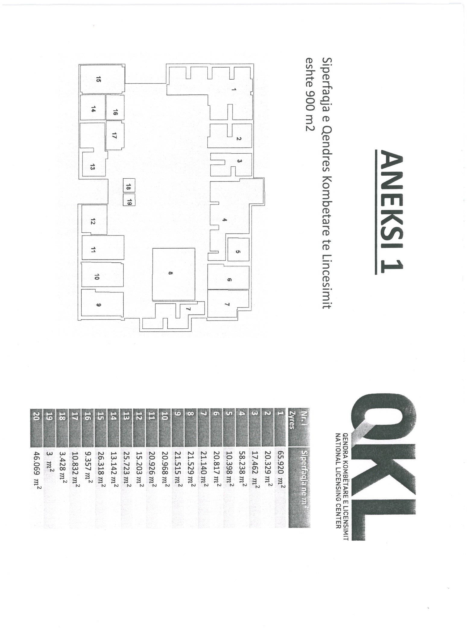

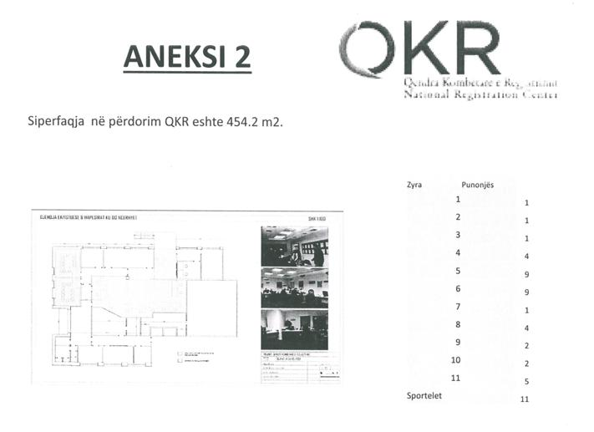

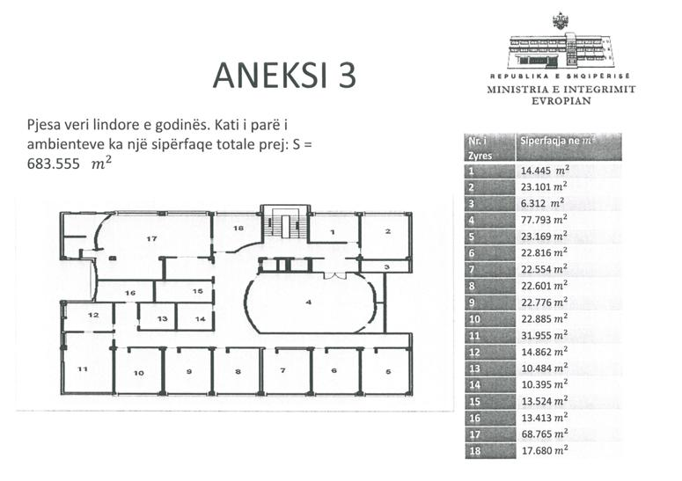

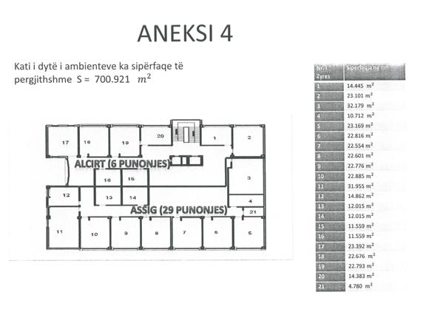

VENDIM

Nr. 111, datë 6.2.2015

PËR NJË SHTESË NË VENDIMIN NR. 634, DATË 1.10.2014, TË KËSHILLIT TË MINISTRAVE, “PËR MIRATIMIN E RREGULLAVE PËR VLERËSIMIN DHE DHËNIEN ME KONCESION /PARTNERITET PUBLIK PRIVAT TË PUNËVE PUBLIKE DHE SHËRBIMEVE, PËR NDËRTIMIN, OPERIMIN, MIRËMBAJTJEN DHE REHABILITIMIN E RRUGËVE NACIONALE”,TË NDRYSHUAR

Në mbështetje të nenit 100 të Kushtetutës, të neneve 5, pikat 1, shkronja “j”, dhe 2, e 49, të ligjit 125/2013, “Për koncesionet dhe partneritetin publik privat”, të ndryshuar, me propozimin e ministrit të Transportit dhe Infrastrukturës, Këshilli i Ministrave
VENDOSI:

1. Në tekstin e rregullave për vlerësimin dhe dhënien me koncesion/partneritet publik privat të punëve publike dhe shërbimeve për ndërtimin, operimin, mirëmbajtjen dhe rehabilitimin e rrugëve nacionale, të miratuar me vendimin nr. 634, datë 1.10.2014, të Këshillit të Ministrave, të ndryshuar, pas nenit 28 shtohet neni 28/1, me këtë përmbajtje:

“Neni 28/1

Përmbushja e kritereve të parakualifikimit nëpërmjet një bashkëpunëtori

1. Ofertuesi (ose nëse ofertuesi është një konsorcium apo anëtar konsorciumi) mund të zgjedhë të paraqesë prova (përfshirë pasqyrat financiare) nga një bashkëpunëtor, me qëllim përmbushjen e kushteve financiare.
2. Ofertuesi (ose nëse ofertuesi është një konsorcium apo anëtar konsorciumi) mund të zgjedhë të paraqesë provat e punimeve dhe shërbimeve nga një bashkëpunëtor, me qëllim përmbushjen e kritereve teknike.
3. Për qëllimet e këtij dokumenti parakualifikimi, “Bashkëpunëtor”, nënkupton çdo subjekt që e kontrollon në mënyrë të drejtpërdrejtë apo të tërthortë, kontrollohet nga/ose është nën kontroll të përbashkët me ofertuesin; “kontroll”, është pushteti për të zgjedhur shumicën e bordit të drejtorëve (ose organe përbërëse të ngjashme) ose autoriteti për të drejtuar në mënyrë të drejtpërdrejtë apo të tërthortë menaxhimin dhe politikat e një enti, nëpërmjet zotërimit të shumicës së letrave me vlerë, me kontratë, ndërsa “duke kontrolluar” dhe “i kontrolluar” kanë kuptime të lidhura reciprokisht.
4. Nëse ndonjë kriter kualifikimi, teknik apo financiar, është zbatuar nga ana e ndonjë subjekti që është bashkëpunëtor i ofertuesit, ofertuesi, në këtë rast, duhet të paraqesë dokumente që vërtetojnë se një subjekt i tillë përmbush kushtet e bashkëpunëtorit, siç edhe është parashikuar më lart.
5. Për qëllimet e mësipërme, bashkëpunëtori, duhet të paraqesë një letër ku të marrë përsipër se do të vërë në dispozicion të ofertuesit të gjitha burimet e nevojshme.”
6. Ngarkohet Ministria e Transportit dhe Infrastrukturës për ndjekjen dhe zbatimin e këtij vendimi.
Ky vendim hyn në fuqi menjëherë dhe botohet në Fletoren Zyrtare.

KRYEMINISTRI
Edi Rama

VENDIM

Nr. 126, datë 11.2.2015

PËR PËRCAKTIMIN E SHUMAVE TË SHUARJES, ME KOMPENSIM, TË DETYRIMEVE NDËRMJET INSTITUCIONEVE BUXHETORE DHE JOBUXHETORE QË FINANCOHEN NGA BUXHETI, KESH, SHA, OSHEE, SHA, DHE MINISTRISË SË FINANCAVE

Në zbatim të nenit 100 të Kushtetutës, të nenit 7, të ligjit nr. 8485, datë 12. 5.1999, “Kodi i Procedurave Administrative”, të ndryshuar, dhe të nenit 514 e në vijim, të ligjit nr. 7850, datë 29.7.1994, “Kodi Civil i Republikës së Shqipërisë”, të ndryshuar, me propozimin e ministrit të Energjisë dhe Industrisë dhe të ministrit të Financave, Këshilli i Ministrave

VENDOSI:

1. Miratimin e shuarjes, me kompensim, të detyrimeve të krijuara, të njohura dhe rakorduara mes palëve, sipas përcaktimeve të mëposhtme:
a) Institucionet buxhetore dhe institucionet që financohen nga buxheti, të përcaktuara në aneksin nr.1, të këtij vendimi dhe pjesë përbërëse e tij, kanë rakorduar detyrimet e energjisë elektrike, në kolonën “total debi e pranuar”, të krijuara deri më 31.12.2014. Këto detyrime ndaj shoqërisë Opera-tori i Shpërndarjes së Energjisë Elektrike (OSHEE) sh.a., të shuhen deri në vlerën 9 000 000 000 (nëntë miliardë) lekë. OSHEE, sh.a.-ja, në cilësinë e kreditorit, jep pëlqimin për këtë shuarje.
b) Detyrimet e krijuara deri më 31.12.2014, të OSHEE, sh.a.-së, ndaj KESH, sh.a.-së, për energjinë e lëvruar nga KESH, sh.a.-ja, për furni-zimin e konsumatorëve tariforë, të përfshira në aktrakordimin e paraqitur në aneksin nr.2, të këtij vendimi dhe pjesë përbërëse e tij, të shuhen deri në vlerën 9 000 000 000 (nëntë miliardë) lekë.
c) Detyrimet e krijuara deri më 31.12.2014, të KESH, sh.a.-së, ndaj Ministrisë së Financave, për huatë e marra nga KESH, sh.a.-ja, për të cilat Ministria e Financave ka hyrë në marrëdhënie nënhuazimi, garancie shtetërore apo kredidhënieje, të përfshira në aktrakordimin e paraqitur në aneksin nr.3, të këtij vendimi dhe pjesë përbërëse e tij, të shuhen deri në vlerën 9 000 000 000 (nëntë miliardë) lekë.
2. Ky vendim dhe akti i akordimit, i nënshkruar ndërmjet palëve, përbëjnë dokumentacionin bazë financiar për kryerjen e veprimeve kontabël dhe mbylljen e llogarive të pagueshme (kreditorët) apo të arkëtueshme (debitorët).
3. Pas përfundimit të veprimeve kontabël, të gjitha institucionet e varësisë njoftojnë titullarët e tyre për shumën e detyrimit të shuar dhe mbylljen e llogarive.
4. Titullarët e ministrive/institucioneve qendrore, që kanë në varësi institucionet e përfshira në aneksin nr.1, njoftojnë Ministrinë e Energjisë dhe Industrisë dhe Ministrinë e Financave për shumën e detyrimit të shuar për çdo institucion varësie. Bashkitë dhe komunat njoftojnë ministrin e Shtetit për Çështjet Vendore, Ministrinë e Energjisë dhe Industrisë dhe Ministrinë e Financave për shumën e detyrimit të shuar për çdo institucion varësie.
5. OSHEE, sh.a.-ja, dhe KESH, sh.a.-ja, njoftojnë Ministrinë e Energjisë dhe Industrisë dhe Ministrinë e Financave për shumën e detyrimit të shuar dhe mbylljen e llogarive.
6. Ngarkohen të gjitha institucionet e përfshira në këtë vendim për zbatimin e këtij vendimi.
Ky vendim hyn në fuqi menjëherë dhe botohet në Fletoren Zyrtare.

KRYEMINISTRI
Edi Rama

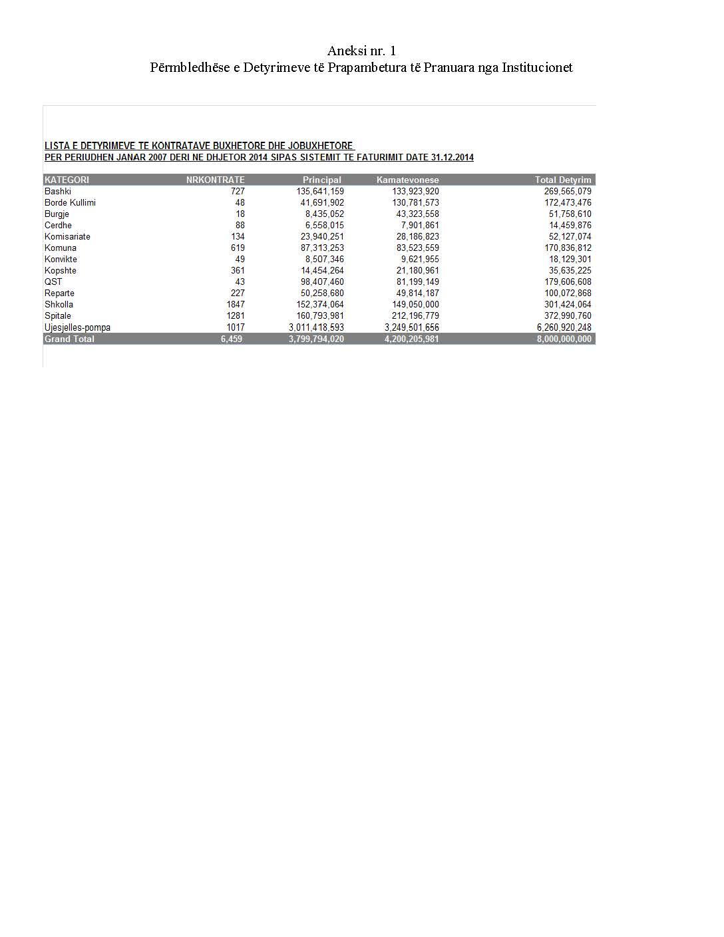
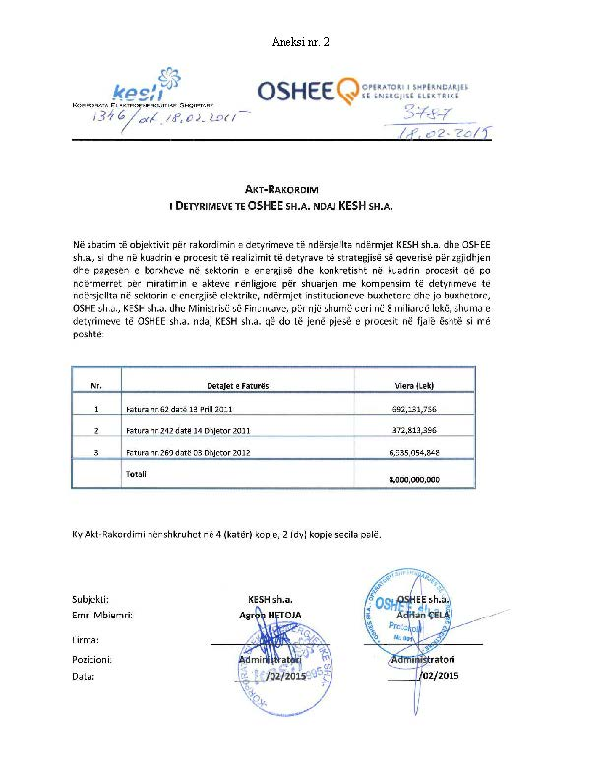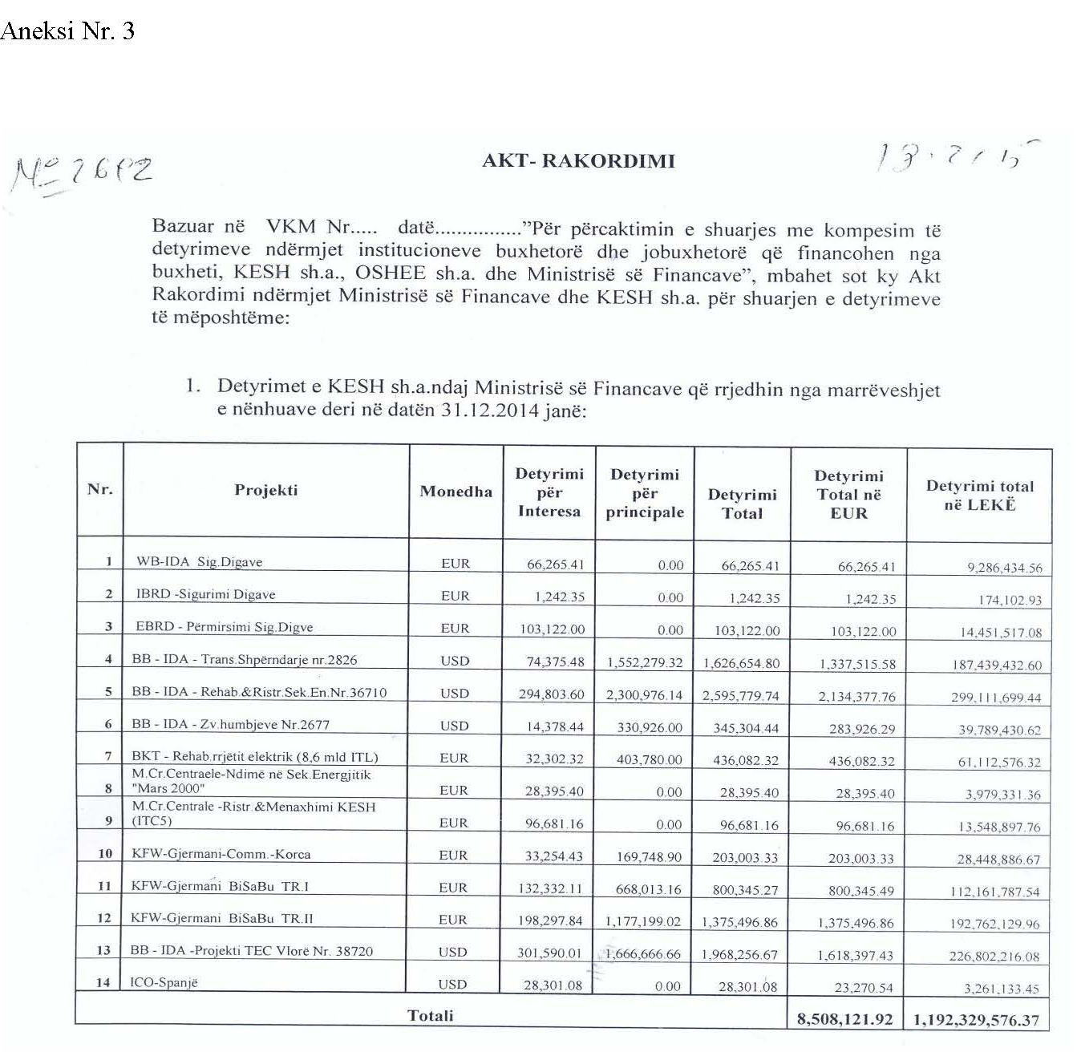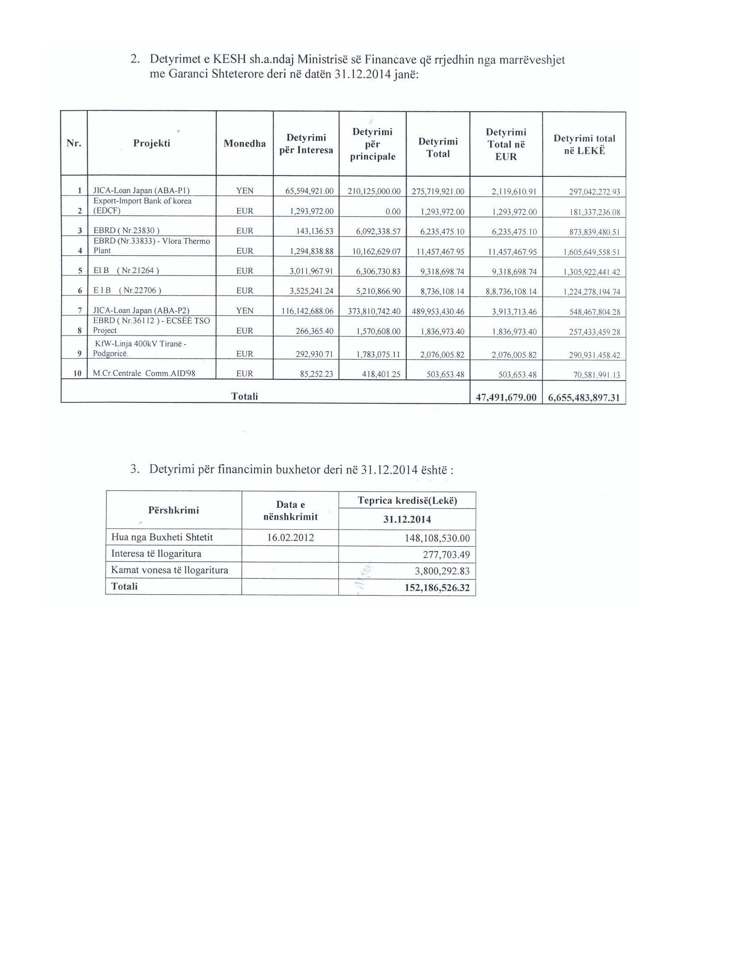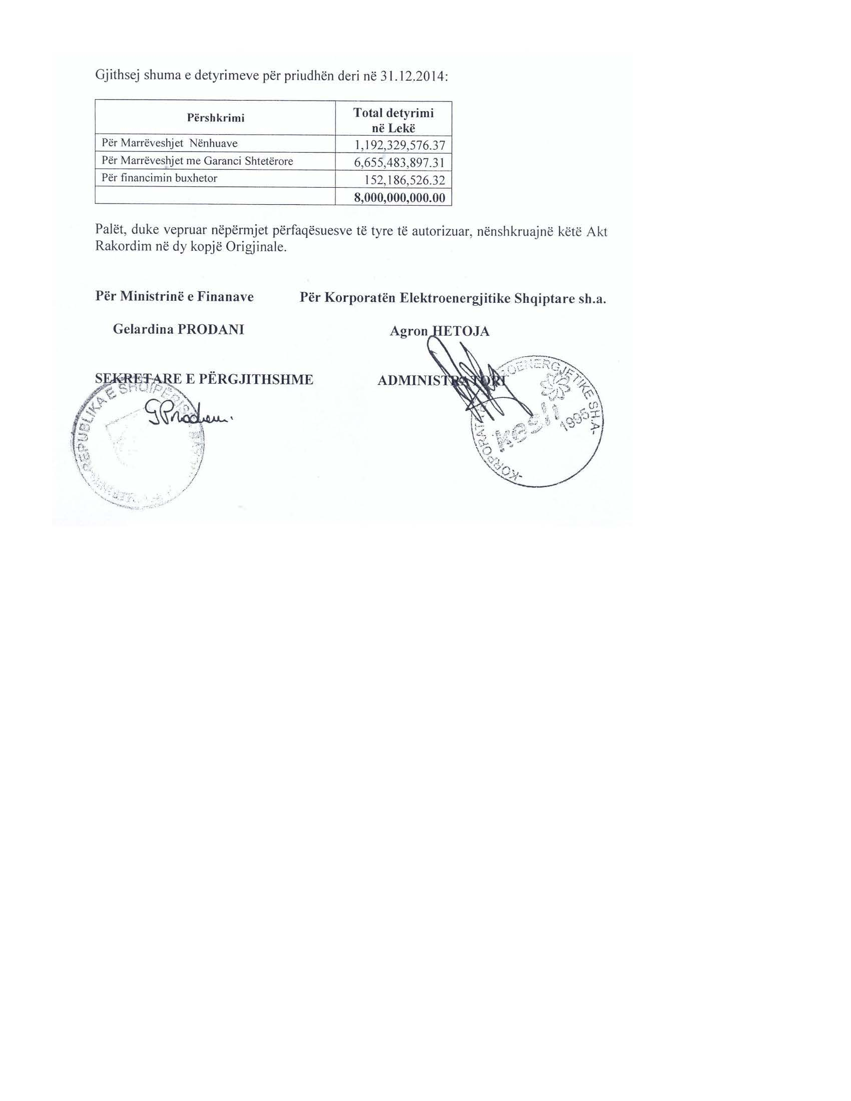

VENDIM
Nr. 3, datë 19.1.2015

PËR DISA PROJEKTE FITUESE PËR INFRASTRUKTURËN VENDORE
(THIRRJA E PESTË PËR VITIN 2014), SI DHE PËR NJË NDRYSHIM NË VENDIMIN NR.17, DATË 19.11.2014, TË KOMITETIT PËR ZHVILLIMIN E RAJONEVE, “PËR SHPËRNDARJEN E FONDIT PËR INFRASTRUKTURËN VENDORE, THIRRJA E PESTË”

Në mbështetje të nenit 100 të Kushtetutës dhe të nenit 15 e të aneksit 3, të ligjit nr.160, datë 27.11.2014, “Për buxhetin e vitit 2015”, Komiteti për Zhvillimin e Rajoneve

VENDOSI:

1. Shpërndarjen e fondeve për projekte të infrastrukturës vendore, në vlerën 270 800 000 (dyqind e shtatëdhjetë milionë e tetëqind mijë) lekë, pjesë e thirrjes së pestë, shpallur në vendimin nr. 16, datë 10.10.2014, pjesë e Fondit për Zhvillimin e Rajoneve për vitin 2014, sipas tabelës 1, bashkëlidhur këtij vendimi.
2. Në tabelën nr. 1, që i bashkëlidhej vendimit nr. 17, datë 19.11.2014, të Komitetit për Zhvillimin e Rajoneve, “Për shpërndarjen e fondit për infrastrukturën vendore, thirrja e pestë”, bëhen ndryshime sipas tabelës 2, bashkëlidhur këtij vendimi.
3. Autoritetet kontraktuese, për projektet sipas pikave 1 dhe 2, të këtij vendimi, duhet të kryejnë procedurat e prokurimit publik dhe të lidhjes së kontratës përkatëse për zbatimin e punimeve të ndërtimit deri në fillim të tremujorit të dytë të vitit 2015. Për fondet e projekteve të paprokuruara sipas këtij afati, Komiteti për Zhvillimin e Rajoneve ka të drejtën për të rishqyrtuar financimin dhe rialokimin e fondeve të këtij financimi për një projekt tjetër.
4. Ngarkohet sekretariati teknik pranë Ministrisë së Zhvillimit Urban dhe Turizmit të bëjë monitorimin dhe raportimin e ecurisë së zbatimit të projekteve pranë Njësisë së Bashkërendimit të Programeve Zhvillimore dhe Planifikimit Strategjik, pjesë e Departamentit të Programimit të Zhvillimit të Financimeve dhe Ndihmës së Huaj, sipas kalendarit të paraqitur nga NQV-të, në përputhje me pikën 3, të këtij vendimi.
5. Ngarkohen ministri i Zhvillimit Urban dhe Turizmit, ministri i Financave dhe Sekretariati i Përgjithshëm i Komitetit për Zhvillimin e Rajoneve, në Kryeministri, për zbatimin e këtij vendimi.
Ky vendim hyn në fuqi pas botimit në Fletoren Zyrtare.

KRYETARI
Edi Rama

Zëvendëskryeministri | Anëtar;
Ministri i Financave | Anëtar;
Ministri i Zhvillimit Ekonomik, Tregtisë, Turizmit dhe Sipërmarrjes | Anëtar;
Ministri i Zhvillimit Urban | Anëtar;
Ministri i Transportit dhe Infrastrukturës | Anëtar;
Ministri i Arsimit dhe Sportit | Anëtar;
Ministri i Shëndetësisë | Anëtar;
Ministri i Bujqësisë, Zhvillimit Rural dhe  Administrimit të Ujërave | Anëtar;
Ministri i Kulturës | Anëtar;
Ministri i Mjedisit | Anëtar;
Ministri i Punëve të Brendshme | Anëtar;
Ministri i Shtetit për Inovacionin dhe Administratën Publike | Anëtar;
Ministri i Shtetit për Çështjet Vendore | Anëtar;
Kryetari i Shoqatës së Bashkive të Shqipërisë | Anëtar;
Kryetari i Shoqatës së Komunave të Shqipërisë | Anëtar;
Kryetari i Shoqatës për Autonomi Vendore | Anëtar;

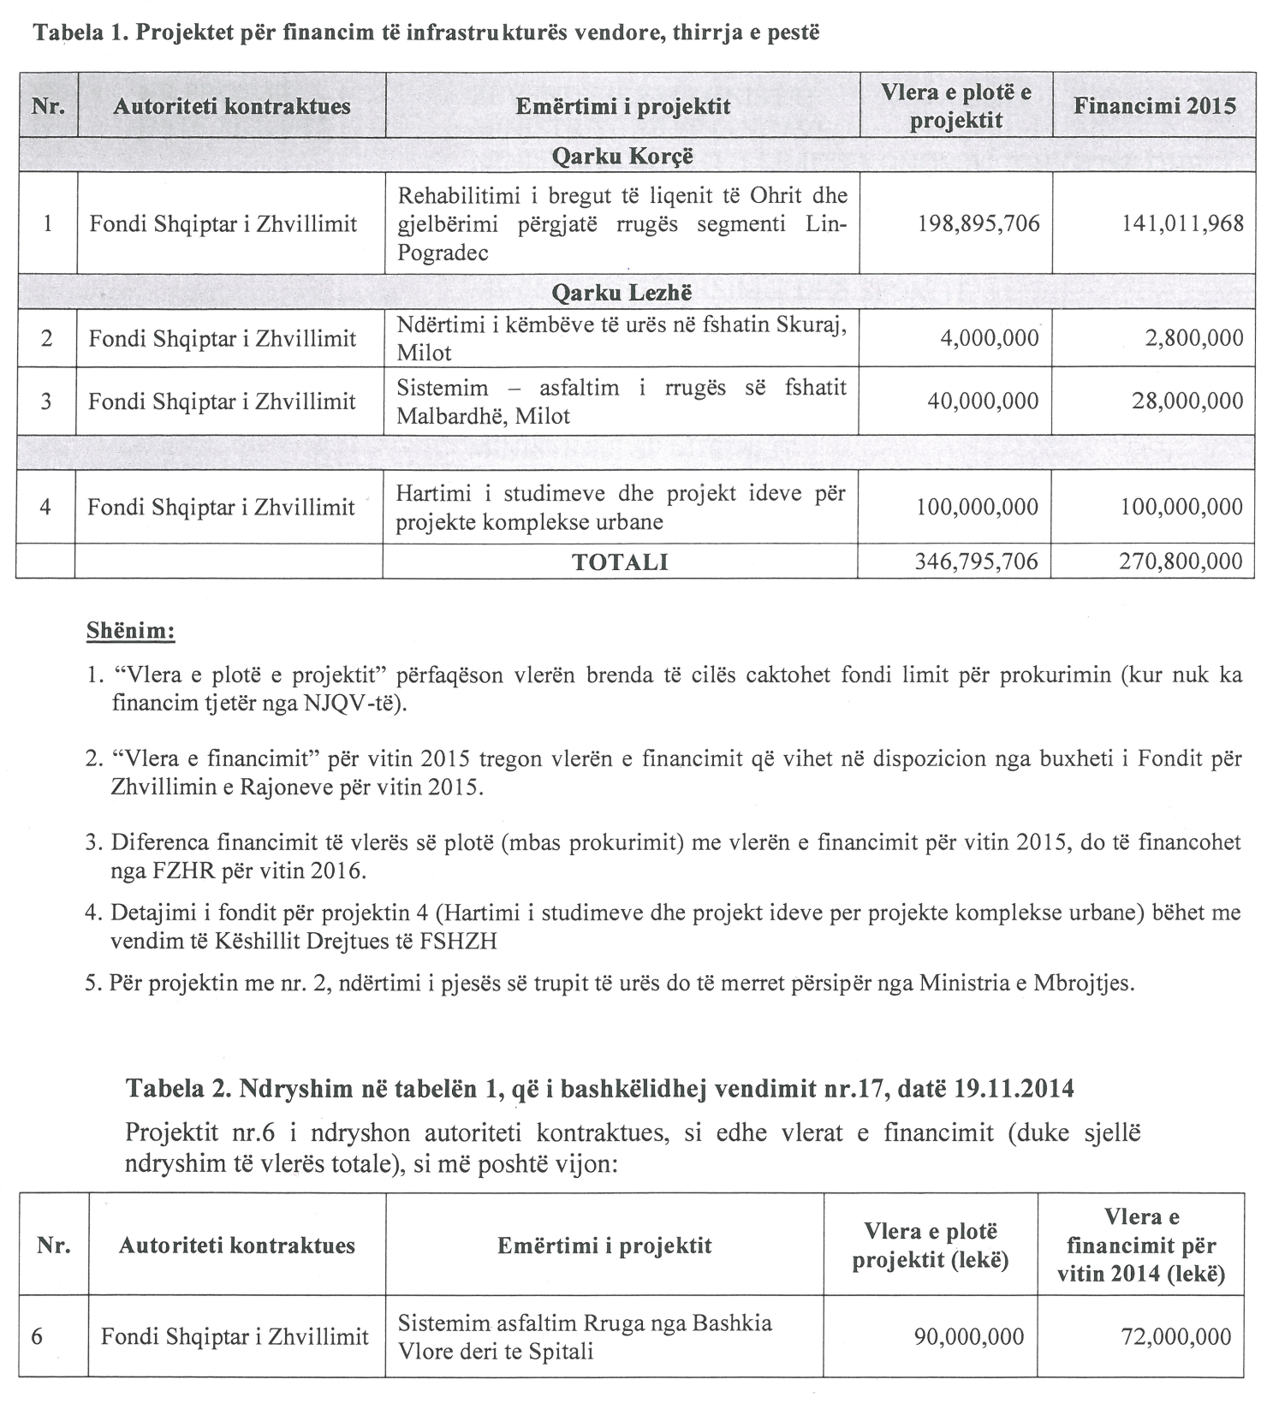
342,895,706

VENDIM

Nr. 5, datë 5.2.2015

NË EMËR TË REPUBLIKËS SË SHQIPËRISË

Gjykata Kushtetuese e Republikës së Shqipërisë, e përbërë nga:
Bashkim Dedja kryetar i Gjykatës Kushtetuese
Vladimir Kristo anëtar i “ “
Sokol Berberi anëtar i “ “
Vitore Tusha anëtare e “ “
Altina Xhoxhaj anëtare e “ “
Fatmir Hoxha anëtar i “ “
Gani Dizdari anëtar i “ “
Fatos Lulo anëtar i “ “
Besnik Imeraj anëtar i “ “
me sekretare Edmira Babaj, në datën 14.10.2014 mori në shqyrtim, mbi bazë dokumentesh, çështjen nr. 32/4 Akti që u përket:
KËRKUESE: Gjykata e Apelit Tiranë
SUBJEKTE TË INTERESUARA: Kuvendi i Republikës së Shqipërisë, Këshilli i Ministrave
OBJEKTI: Shfuqizimi si i papajtueshëm me Kushtetutën, i nenit 18 të ligjit nr. 9235, datë 29.07.2004 “Për kthimin dhe kompensimin e pronës”.
BAZA LIGJORE: Nenet 134/1, shkronja “d” dhe 145/2 të Kushtetutës së Republikës të Shqipërisë dhe neni 68 i ligjit nr. 8577, datë 10.02.2000 “Për organizimin dhe funksionimin e Gjykatës Kushtetuese të Republikës së Shqipërisë”

GJYKATA KUSHTETUESE,

pasi dëgjoi relatorin e çështjes, Besnik Imeraj, shqyrtoi dokumentet e paraqitura dhe diskutoi çështjen në tërësi,
VËREN:
I

1. Komisioni i Kthimit dhe Kompensimit të Pronave (KKKP) Qarku Shkodër, me vendimin nr. 1086, datë 29.05.1996, mbi bazën e kërkesës së bërë nga trashëgimtarët e ish- pronarit Ruzhdi Duli (Qershizi), midis të tjerash, ka vendosur “të njohë pronësinë, në zbatim të nenit 16, të një sipërfaqeje prej 1188 m2 e zënë me rrugë e trotuare.”
2. Me daljen e ligjit nr. 9235, datë 29.07.2004, i ndryshuar, paditësit Ruzhdi Duli, Lumnije Lika etj, i janë drejtuar organit administrativ Zyra Rajonale e Kthimit dhe Kompensimit të Pronave (ZRKKP) Shkodër, duke kërkuar ndryshimin pjesërisht të vendimit nr. 1086, datë 29.05.1996 të KKKP-së Qarku Shkodër, me pretendimin se një pjesë e kësaj sipërfaqeje është e lirë, ndaj si e tillë duhet të kthehet në natyrë. Me vendimin nr. 398, datë 16.10.2008, ZRKKP-ja Shkodër ka vendosur: “Rrëzimin e kërkesës me objekt ndryshimin pjesërisht të vendimit nr. 1086, datë 29.05.1996 të Komisionit të Kthimit dhe Kompensimit të Pronave Qarku Shkodër.”
3. Kundër këtij vendimi nuk është paraqitur ankim administrativ pranë Agjencisë së Kthimit dhe Kompensimit të Pronave (AKKP) Tiranë, por trashëgimtarët e ish-pronarit Duli i janë drejtuar gjykatës me padi me objekt kërkimi ndryshimin e vendimit nr. 1086, datë 29.05.1996 të KKKP-së Qarku Shkodër.
4. Gjykata e Rrethit Gjyqësor Tiranë, me vendimin nr. 771, datë 01.02.2013, ka ndryshuar pjesërisht vendimin nr. 1086, datë 29.05.1996 të KKKP-së Qarku Shkodër, në pikën 1 të tij, si dhe vendimin nr. 398, datë 16.10.2008 të ZRKKP-së Shkodër, duke vendosur që nga sipërfaqja e kompensuar prej 1188 m2 të kthehet një pjesë e saj prej 275 m², me konfiguracion sipas skicës së aktit të ekspertimit të administruar në gjykim.
5. Ky vendim është ankimuar nga palët e paditura në proces, AKKP-ja Tiranë dhe Avokatura e Shtetit, të cilat kanë pretenduar edhe se pala paditëse në procesin gjyqësor nuk ka paraqitur ankim në gjykatë ndaj vendimit të organit administrativ brenda afatit 30-ditor që parashikon ligji dhe për pasojë padia duhej të rrëzohej si e parashkruar.
6. Në ligjin nr. 9235, datë 29.07.2004 “Për kthimin dhe kompensimin e pronës” (ligji nr. 9235/2004), parashikohet kontrolli i ligjshmërisë së vendimeve të ZRKKP-së si nga organi më i lartë administrativ, AKKP-ja, ashtu edhe në rrugë gjyqësore. Më konkretisht, neni 18 i ligjit parashikon: “Kundër vendimit të AKKP-së, subjekti i shpronësuar ose Avokati i Shtetit ka të drejtë të bëjë ankim, brenda 30 ditëve nga njoftimi i këtij vendimi, pranë Gjykatës së Rrethit Gjyqësor Tiranë, sipas rregullave të Kodit të Procedurës Civile të Republikës së Shqipërisë.”
7. Gjykata referuese, gjatë shqyrtimit të ankimit kundër vendimit nr. 771, datë 01.02.2013 të Gjykatës së Rrethit Gjyqësor Tiranë, me vendimin nr. 3221/845 regj, datë 31.03.2014, ka vendosur pezullimin e gjykimit të kësaj çështjeje dhe dërgimin e saj Gjykatës Kushtetuese, në bazë të nenit 145/2 të Kushtetutës, për kontrollin e pajtueshmërisë me Kushtetutën të nenit 18 të ligjit nr. 9235/2004.

II
8. Gjykata referuese në vendimin e saj për pezullimin e çështjes ka parashtruar këto shkaqe për të mbështetur pretendimin e saj për shfuqizimin e normës së kundërshtuar:
8.1 Zbatimi i nenit 18 të ligjit nr. 9235/2004 cenon parimin e sigurisë juridike, për shkak të paqartësisë së normës juridike, por edhe të pranisë së kontradiksionit me normat e tjera ligjore që zbatohen në çështjen e kthimit të pronave.
8.2 Është e njohur për doktrinën dhe jurisprudencën e Gjykatës Kushtetuese domosdoshmëria e formulimit të qartë të normave ligjore. Një rregullim i pasaktë i normës ligjore, që i lë shteg zbatuesit për t’i dhënë asaj kuptime të ndryshme dhe me pasoja, nuk shkon në përputhje me qëllimin, stabilitetin, besueshmërinë dhe efektivitetin që synon vetë norma juridike.
8.3 Ky rregullim juridik i normës së sipërcituar nuk shkon në të njëjtën linjë me unifikimin që Kolegjet e Bashkuara të Gjykatës së Lartë u kanë bërë padive që kanë për objekt çështjet e kthimit të pronave.
8.4 Zbatimi i nenit 18 të ligjit rezulton, në fakt, të jetë “shfuqizuar” nga vendimi nr. 4, datë 10.12.2013 i Kolegjeve të Bashkuara të Gjykatës së Lartë (vendimi nr. 4/2013). Me këtë vendim, i cili është i detyrueshëm për t’u zbatuar nga gjykatat, Kolegjet e Bashkuara të Gjykatës së Lartë kanë unifikuar qëndrimin e tyre, duke vlerësuar se “kur në objektin e gjykimit kundërshtohet vendimi i KKKP-së apo AKKP-së, kjo çështje do të konsiderohet si mosmarrëveshje civile dhe do të shqyrtohet nga gjykata që ka kompetencë gjykimin e mosmarrëveshjeve civile.”
8.5 Kolegjet e Bashkuara, me zgjidhjen e dhënë, i kanë hequr kompetencën kësaj gjykate, duke e dërguar shqyrtimin e çështjes në gjykatën e vendit ku ndodhet prona.
8.6 Në një kohë që vendimi i Kolegjeve të Bashkuara të Gjykatës së Lartë i konsideron çështjet me objekt kundërshtimin e vendimit të AKKP-së, si mosmarrëveshje civile dhe jo si mosmarrëveshje administrative, Gjykata Kushtetuese ka pranuar se AKKP-ja dhe drejtori i saj, është një organ administrativ, në dallim nga KKKP-ja, që nuk është e tillë.
9. Subjektet e interesuara dhe Këshilli i Ministrave, në parashtrimet e tyre me shkrim drejtuar Gjykatës, kanë prapësuar sa më poshtë:
9.1 Gjykata referuese nuk ka arritur t’i ngrejë kërkimet e saj në nivelin e parashtrimit të arsyeve serioze për jokushtetueshmërinë e normës së kundërshtuar.
9.2 Gjykata referuese ka shmangur haptazi dispozitat që e lejonin atë të zgjidhte çështjen në themelin e saj. Për më tepër, gjykata referuese nuk ka bërë asnjë tentativë për të interpretuar dispozitën në përputhje me Kushtetutën. Ajo nuk ka asnjë pengesë për ta zgjidhur çështjen e pikërisht për këtë arsye kjo kërkesë duhet të rrëzohet.
9.3 Neni 18 i ligjit nr. 9235/2004 dhe vendimi unifikues nr. 4/2013 janë në harmoni me njëri -tjetrin jo vetëm në kuptim të garantimit të të drejtave kushtetuese të subjekteve të parashikuara dhe thelbit të tyre, por sepse garantojnë edhe mjetet e duhura për gjykatat e juridiksionit të zakonshëm për të zgjidhur konfliktet, siç është ai objekt gjykimi në gjykatën referuese. Në këtë kuptim, siguria juridike është e garantuar.
9.4 Gjykata referuese nuk ka arritur të sjellë argumente të mjaftueshme për të ngritur në nivel kushtetues objektin e kërkimit, duke e bërë këtë të fundit të papranueshëm.

Vlerësimi i Gjykatës
III

10. Kërkesa për kontroll incidental të normës ligjore, që përbën mjetin e aksesit të gjykatës së juridiksionit të zakonshëm në gjykimin kushtetues, rregullohet nga neni 145/2 i Kushtetutës, sipas të cilit, kur gjyqtarët çmojnë se ligjet janë në kundërshtim me Kushtetutën, nuk i zbatojnë ato, por pezullojnë gjykimin dhe ia dërgojnë çështjen kësaj Gjykate për t’u shprehur në lidhje me kushtetueshmërinë e saj. Në zbatim të kësaj dispozite kushtetuese, neni 68 i ligjit nr. 8577, datë 10.02.2000 “Për organizimin dhe funksionimin e Gjykatës Kushtetuese të Republikës së Shqipërisë” përcakton disa kushte, të cilat duhet të respektohen nga gjykata referuese për të iniciuar gjykimin incidental: së pari, gjatë një procesi gjyqësor ajo duhet të përcaktojë/identifikojë ligjin që zbatohet për zgjidhjen e çështjes konkrete (lidhjen e drejtpërdrejtë) dhe, së dyti, duhet të parashtrojë arsye serioze për jokushtetueshmërinë e ligjit ose dispozitave të tij, duke referuar në normat ose parimet konkrete të Kushtetutës. Gjykata Kushtetuese (Gjykata) ka theksuar, gjithashtu, se para marrjes së vendimit të pezullimit të çështjes, gjykata referuese duhet të konkludojë se gjykimi që ka nisur nuk mund të përfundojë pa i dhënë përgjigje çështjes së kushtetueshmërisë së ligjit nga ana e Gjykatës Kushtetuese. (shih vendimet nr. 5, datë 06.03.2009; nr. 13, datë 04.05.2009 dhe nr. 30, datë 17.06.2010 të Gjykatës Kushtetuese).
11. Gjykata ka theksuar se objekti dhe shkaqet e kërkesës me të cilat ngrihet çështja e kushtetueshmërisë përbëjnë thelbin (thema decidendum) e gjykimit kushtetues. Në këtë kuptim, Gjykata vëren se në objekt të kërkesës gjykata referuese ka kërkuar shfuqizimin si jokushtetues të nenit 18 të ligjit nr. 9235/2004, kurse referuar shkaqeve të kërkesës rezulton se ajo kërkon zgjidhjen e konfliktit ligjor midis vendimit unifikues nr. 4/2013 të Kolegjeve të Bashkuara të Gjykatës së Lartë dhe normës së kundërshtuar, pasi, sipas saj, zbatimi i tij, i cili kundërshton këtë unifikim të ligjit nga Gjykata e Lartë, cenon standardin e sigurisë juridike, për shkak të paqartësisë së normës juridike, por edhe të pranisë së kontradiksionit me normat e tjera ligjore që zbatohen në çështjen e kthimit të pronave. Pra, në thelb, gjykata referuese ngre pretendime në lidhje me pajtueshmërinë me këto parime kushtetuese të nenit 18 të ligjit nr. 9235/2004 të pretenduar si antikushtetues.
12. Gjykata ka vlerësuar se siguria juridike, mbrojtja e të drejtave të fituara, si dhe e pritshmërive të ligjshme, si standarde kushtetuese të trajtuara vazhdimisht nga jurisprudenca kushtetuese, përbëjnë elemente të parimit të shtetit të së drejtës, të sanksionuar në nenin 4 të Kushtetutës. Parimi i sigurisë juridike, përfshin, krahas qartësisë, kuptueshmërisë dhe qëndrueshmërisë së sistemit normativ, edhe besimin te sistemi juridik, pa marrë përsipër garantimin e çdo pritshmërie për mosndryshim të një situate të favorshme ligjore. Besueshmëria ka të bëjë me bindjen e individit se nuk duhet të shqetësohet vazhdimisht ose të jetojë me frikë për ndryshueshmërinë dhe pasojat negative të akteve juridike, të cilat mund të cenojnë jetën e tij private ose profesionale dhe të përkeqësojnë një gjendje të vendosur me akte të mëparshme (shih vendimet nr. 34, datë 20.12.2005; nr. 9, datë 26.02.2007; nr. 4, datë 12.02.2010 dhe nr. 24, datë 12.11.2008 të Gjykatës Kushtetuese).
13. Parimi i sigurisë juridike kërkon domosdoshmërish një formulim të qartë të normave ligjore, pasi një rregullim i pasaktë i normës ligjore, që i lë shteg zbatuesit për t’i dhënë asaj kuptime të ndryshme dhe me pasoja, nuk shkon në përputhje me qëllimin, stabilitetin, besueshmërinë dhe efektivitetin që synon vetë norma juridike. Është kërkesë e parimit të sigurisë juridike fakti se një ligj në tërësi, pjesë apo dispozita të veçanta të tij në përmbajtjen e tyre duhet të jenë të qarta, të përcaktuara dhe të kuptueshme. Prandaj është detyrë e gjykatave ose organeve të tjera shtetërore e shoqërore, të ngarkuara me ligj, që mangësi të caktuara të një ligji t’i plotësojnë natyrshëm përmes interpretimit dhe zbatimit të tij në praktikë. Por që të realizohet një gjë e tillë, para së gjithash ligji duhet kuptuar saktë dhe drejtë. Prandaj duhet të dalë qartë qëllimi i hartimit të tij. Ai duhet të përcaktojë mjetet e ndërhyrjes, subjektet të cilave u drejtohet, raportet e caktuara të sjelljes dhe mënyrën e zbatimit të tij. Rezultati që synohet duhet të jetë i pritshëm dhe pasojat të parashikueshme për subjektet të cilave u drejtohet ligji në tërësi ose dispozita të veçanta të tij (shih vendimet nr. 34, datë 20.12.2005 dhe nr. 31, datë 19.11.2003 të Gjykatës Kushtetuese). Për të zbatuar drejt këtë parim kërkohet, nga njëra anë, që ligji në një shoqëri të ofrojë siguri, qartësi dhe vazhdimësi, në mënyrë që individët t’i drejtojnë veprimet e tyre në mënyrë korrekte e në përputhje me të, dhe, nga ana tjetër, të mos qëndrojë statik nëse duhet t’i japë formë një koncepti, siç është ai i drejtësisë në një shoqëri që ndryshon me shpejtësi (shih vendimin nr. 36, datë 15.10.2007 të Gjykatës Kushtetuese).
14. Gjykata vlerëson se në rastin në shqyrtim gjykata referuese nuk ka ngritur në nivel kushtetuese pretendimet se normat kanë paqartësi, duke mos mundur të justifikojë, në këtë mënyrë, pretendimin për papajtueshmërinë me Kushtetutën të nenit 18 të ligjit nr. 9235/2004, të kundërshtuar. Përkundrazi, pretendimet e gjykatës referuese bazohen në argumentet se mes normës së kundërshtuar dhe vendimit unifikues të Gjykatës së Lartë ka një mospërputhje dhe se, sipas saj, neni 18 bie në kundërshtim me mënyrën se si është unifikuar ligji nga Gjykata e Lartë, si edhe se ka një kontradiksion mes normës së kundërshtuar dhe normave të tjera ligjore që zbatohen në çështjen e kthimit të pronave.
15. Në lidhje me pretendimin për përplasje mes normave ligjore në fuqi, Gjykata vlerëson se bazuar në nenin 131 të Kushtetutës në juridiksionin e saj hyjnë papajtueshmëria e ligjeve dhe akteve normative të organeve qendrore dhe vendore me Kushtetutën. Gjykata ka theksuar se nuk është detyrë e saj shqyrtimi i përplasjeve dhe papajtueshmërive mes dy ligjeve të ndryshme apo ligjeve dhe kodeve. Mënyra e të kuptuarit, e të zbatuarit të ligjit dhe e harmonizimit ndërmjet dispozitave të tij me ligje të tjera nuk janë çështje që i përkasin kontrollit kushtetues dhe, për rrjedhojë, nuk janë objekt shqyrtimi nga Gjykata Kushtetuese (shih vendimet nr. 11, datë 27.05.2004; nr. 35, datë 10.10.2007 dhe nr. 2, datë 03.02.2010 Gjykatës Kushtetuese).
16. Për sa u përket pretendimeve që lidhen me përplasjet që ka norma e kundërshtuar me vendimin unifikues, Gjykata ka theksuar se interpretimi i ligjeve është kompetencë e gjykatave të juridiksionit të zakonshëm dhe sidomos e Gjykatës së Lartë. Në këtë kuptim, Kushtetuta i ka dhënë Gjykatës së Lartë autoritetin të njësojë ose ndryshojë praktikën gjyqësore, pra të mbajë qëndrime në çështje të veçanta, me qëllim unifikimin e vendimmarrjes së gjykatave të zakonshme. Ky funksion ushtrohet nga Gjykata e Lartë duke tërhequr për shqyrtim në Kolegjet e Bashkuara çështje të caktuara. Kjo vjen si pasojë e pozicionit të saj si organi më i lartë i sistemit gjyqësor dhe lidhet me funksionin e përgjithshëm të saj për të siguruar uniformitetin e interpretimit të normave ligjore nga ana e gjyqtarëve të zakonshëm, përmes përcaktimit të linjave të interpretimit, të cilave gjyqtarët duhet t’u përmbahen (shih vendimin nr. 6, datë 17.02.2012 të Gjykatës Kushtetuese).
17. Gjykata vëren se ndërsa norma ligjore e kundërshtuar rregullon çështjen e aksesit në gjykatë dhe afatin ligjor për të kundërshtuar vendimet e AKKP-së, vendimi unifikues ka rregulluar çështjen e kompetencës lëndore në disa raste të caktuara. Edhe pse ligji ka përcaktuar si gjykatë kompetente në raste të tilla Gjykatën e Rrethit Gjyqësor Tiranë, ndërkohë që vendimi unifikues ka përcaktuar si të tillë gjykatën që ka kompetencën të gjykojë në themel mosmarrëveshjen civile, nuk është argument i mjaftueshëm për të vënë në dyshim kushtetueshmërinë e normës. Gjykata vlerëson, gjithashtu, se gjykata që zgjidh çështjen ka të gjithë hapësirën e nevojshme që t’u referohet normave ligjore në fuqi për zgjidhjen e çështjes, më konkretisht dispozitave përkatëse të Kodit të Procedurës Civile.
18. Në bazë të nenit 145 të Kushtetutës, gjyqtarët i nënshtrohen Kushtetutës dhe ligjeve, duke respektuar hierarkinë e burimeve të së drejtës. Bazuar në nenin 116 të Kushtetutës, marrëdhëniet midis normave juridike bazohen në raportin e mbi/nënvendosjes së tyre. Rendi juridik nuk është një radhitje e barasvlershme normash, por një sistem hierarkik, i cili përbëhet nga nivele të ndryshme vlefshmërie dhe në secilin prej këtyre niveleve qëndron një normë ose grup normash, duke përftuar kështu edhe fuqinë e caktuar juridike. Kjo piramidë aktesh normative ka në majë të saj Kushtetutën, e cila shërben si burim për aktet e tjera juridike (shih vendimin nr. 3, datë 20.02.2006 të Gjykatës Kushtetuese). Respektimi i hierarkisë së akteve normative është një detyrim që rrjedh nga parimi i shtetit të së drejtës dhe i koherencës në sistemin ligjor (shih vendimin nr. 2, datë 03.02.2010 të Gjykatës Kushtetuese).
19. Gjykata konfirmon qëndrimin e saj se një çështje nuk hyn në sferën e kompetencës së Gjykatës nëse paraqet probleme apo kërkon vlerësime lidhur me vendosjen respektive hierarkike të normave në konflikt, të cilat si të tilla hyjnë në sferën e kompetencës së gjykatës referuese (shih vendimin nr. 6, datë 17.02.2012 të Gjykatës Kushtetuese). Në këtë kuptim, Gjykata vlerëson se në rastin konkret, gjykata referuese, në thelb, i kërkon Gjykatës të përcaktojë se cili do të jetë ligji i zbatueshëm prej saj në çështjen konkrete në shqyrtim, çka është një çështje që nuk i përket juridiksionit kushtetues, por juridiksionit të zakonshëm gjyqësor, më konkretisht vetë kësaj gjykate, në zbatim të parimeve të përgjithshme të së drejtës.
20. Në përfundim, Gjykata rithekson se në vlerësimin e kushtetueshmërisë së ligjeve, ajo niset nga prezumimi i pajtueshmërisë së tyre me Kushtetutën. Kjo do të thotë se lidhur me antikushtetueshmërinë e pretenduar duhet të parashtrohen argumente bindëse për t’i dhënë mundësi kësaj Gjykate të vlerësojë nëse zgjidhjet ligjore të zbatuara shkelin normat dhe vlerat kushtetuese. Në këtë kuptim, Gjykata vlerëson se gjykata referuese nuk ka arritur të paraqesë argumente bindëse për të mbështetur kërkesën e saj dhe, për pasojë, kërkesa është e pabazuar e duhet të rrëzohet.

PËR KËTO ARSYE:

Gjykata Kushtetuese e Republikës së Shqipërisë, në mbështetje të neneve 131, shkronja “a”; 134, pika 1, shkronja “d” dhe 145 pika 2 të Kushtetutës, si dhe të neneve 68, 69, 70, 72 e vijues të ligjit nr.8577, datë 10.02.2000 “Për organizimin dhe funksionimin e Gjykatës Kushtetuese të Republikës së Shqipërisë”, njëzëri,

VENDOSI:

Rrëzimin e kërkesës.
Ky vendim është përfundimtar, i formës së prerë dhe hyn në fuqi ditën e botimit në Fletoren Zyrtare.

Anëtarë: Bashkim Dedja (kryetar), Sokol Berberi, Vladimir Kristo, Fatmir Hoxha, Altina Xhoxhaj, Vitore Tusha, Besnik Imeraj, Fatos Lulo, Gani Dizdari.

URDHËR

Nr. 58/1, datë 22.1.2015

PËR DISA SHTESA DHE NDRYSHIME NË URDHRIN NR. 58, DATË 21.8.2014 “PËR MIRATIMIN E FORMATEVE STANDARD PËR DOKUMENTIMIN E VEPRIMTARISË SË INSPEKTIMIT NË REPUBLIKËN E SHQIPËRISË”

Në zbatim të nenit 16, pika 2, shkronja c të ligjit nr. 10433, datë 16.06.2011, “Për inspektimin në Republikën e Shqipërisë”,

URDHËROJ:

1. Në formatin standard nr. 1 “Autorizim inspektimi”, bëhet ndryshimi si më poshtë:
Fjalia “Njoftimi paraprak i autorizimit nuk njoftohet për arsye: (neni 27 pika 2, germa “a”/“b” gjenerohet nga sistemi), bëhet “Njoftimi paraprak i autorizimit nuk njoftohet për arsye: (neni 32 pika 2, shkronja “a”-“d”, gjenerohet nga sistemi. Në rastin e shkronjës “a”, vendimi i mosnjoftimit paraprak motivohet, ndërsa në rastin e shkronjës “b”, evidentohet përcaktimi i ligjit të posaçëm që lejon mosnjoftimin paraprak të inspektimit)”.
2. Në formatin standard nr. 2 “Procesverbal inspektimi” dhe në formatin standard nr. 3 “Procesverbal inspektimi (i posaçëm)”, në kreun III bëhet ndryshimi si më poshtë:
Fjalia “Bashkëlidhur listë-verifikimi i plotësuar gjatë inspektimit” bëhet “Bashkëlidhur fletë shoqëruese për këshillimin me shkrim të subjektit për mënyrën e korrigjimit të shkeljeve”.
3. Në formatin standard nr. 2 “Procesverbal inspektimi” dhe në formatin standard nr. 3 “Procesverbal inspektimi (i posaçëm)”, në fund të kreut III shtohet fjalia “Bashkëlidhur dokumente që inspektori i gjykon të nevojshme për procesin e inspektimit”.

4. Në formatin standard nr. 2 “Procesverbal inspektimi”, pas pikës 7 të kreut II “Procedura e inspektimit” shtohet pika 7/1 dhe në formatin standard nr. 3 “Procesverbal inspektimi (i posaçëm)”, pas pikës 1 të kreut II “Procedura e inspektimit” shtohet pika 1/1, të titulluara “Gjetjet e konstatuara për zbatimin e ligjit nr. 76/2014 “Për disa shtesa dhe ndryshime në ligjin nr. 9636, datë 6.11.2006, “Për mbrojtjen e shëndetit nga produktet e duhanit ”, të ndryshuar, si dhe fjalia “Bashkëlidhur listë verifikimi për zbatimin e ligjit nr. 76/2014, i plotësuar gjatë inspektimit”.
5. Të shtohet formati standard nr. 2/1 “Procesverbal inspektimi (aty për aty)”, i cili përdoret në ato fusha inspektimi që e kanë të nevojshme për dokumentimin e procedurës për marrjen e masës urgjente.
6. Në formatin standard nr. 11 “Vendimi i Komisionit të Ankimit”, në fund shtohet fjalia “Kundër vendimit të Komisionit të Ankimit mund të bëhet ankim në gjykatë sipas ligjit”.
7. Formatet standard për dokumentimin e veprimtarisë së inspektimit nr. 1, nr. 2, nr. 2/1, nr. 3 dhe nr. 11 bëhen sipas formateve standard të aneksit që i bashkëlidhet këtij urdhri dhe është pjesë përbërëse e tij.
8. Ngarkohen Inspektorati Qendror dhe Inspektoratet Shtetërore për zbatimin e këtij urdhri.
9. Ky urdhër publikohet në Faqen Zyrtare të Inspektoratit Qendror, www.inspektoratiqendror.gov.al,
si dhe iu njoftohet Inspektorateve Shtetërore.
Ky urdhër hyn në fuqi pas botimit në Fletoren Zyrtare.
INSPEKTOR I PËRGJITHSHËM
Ilir Zela

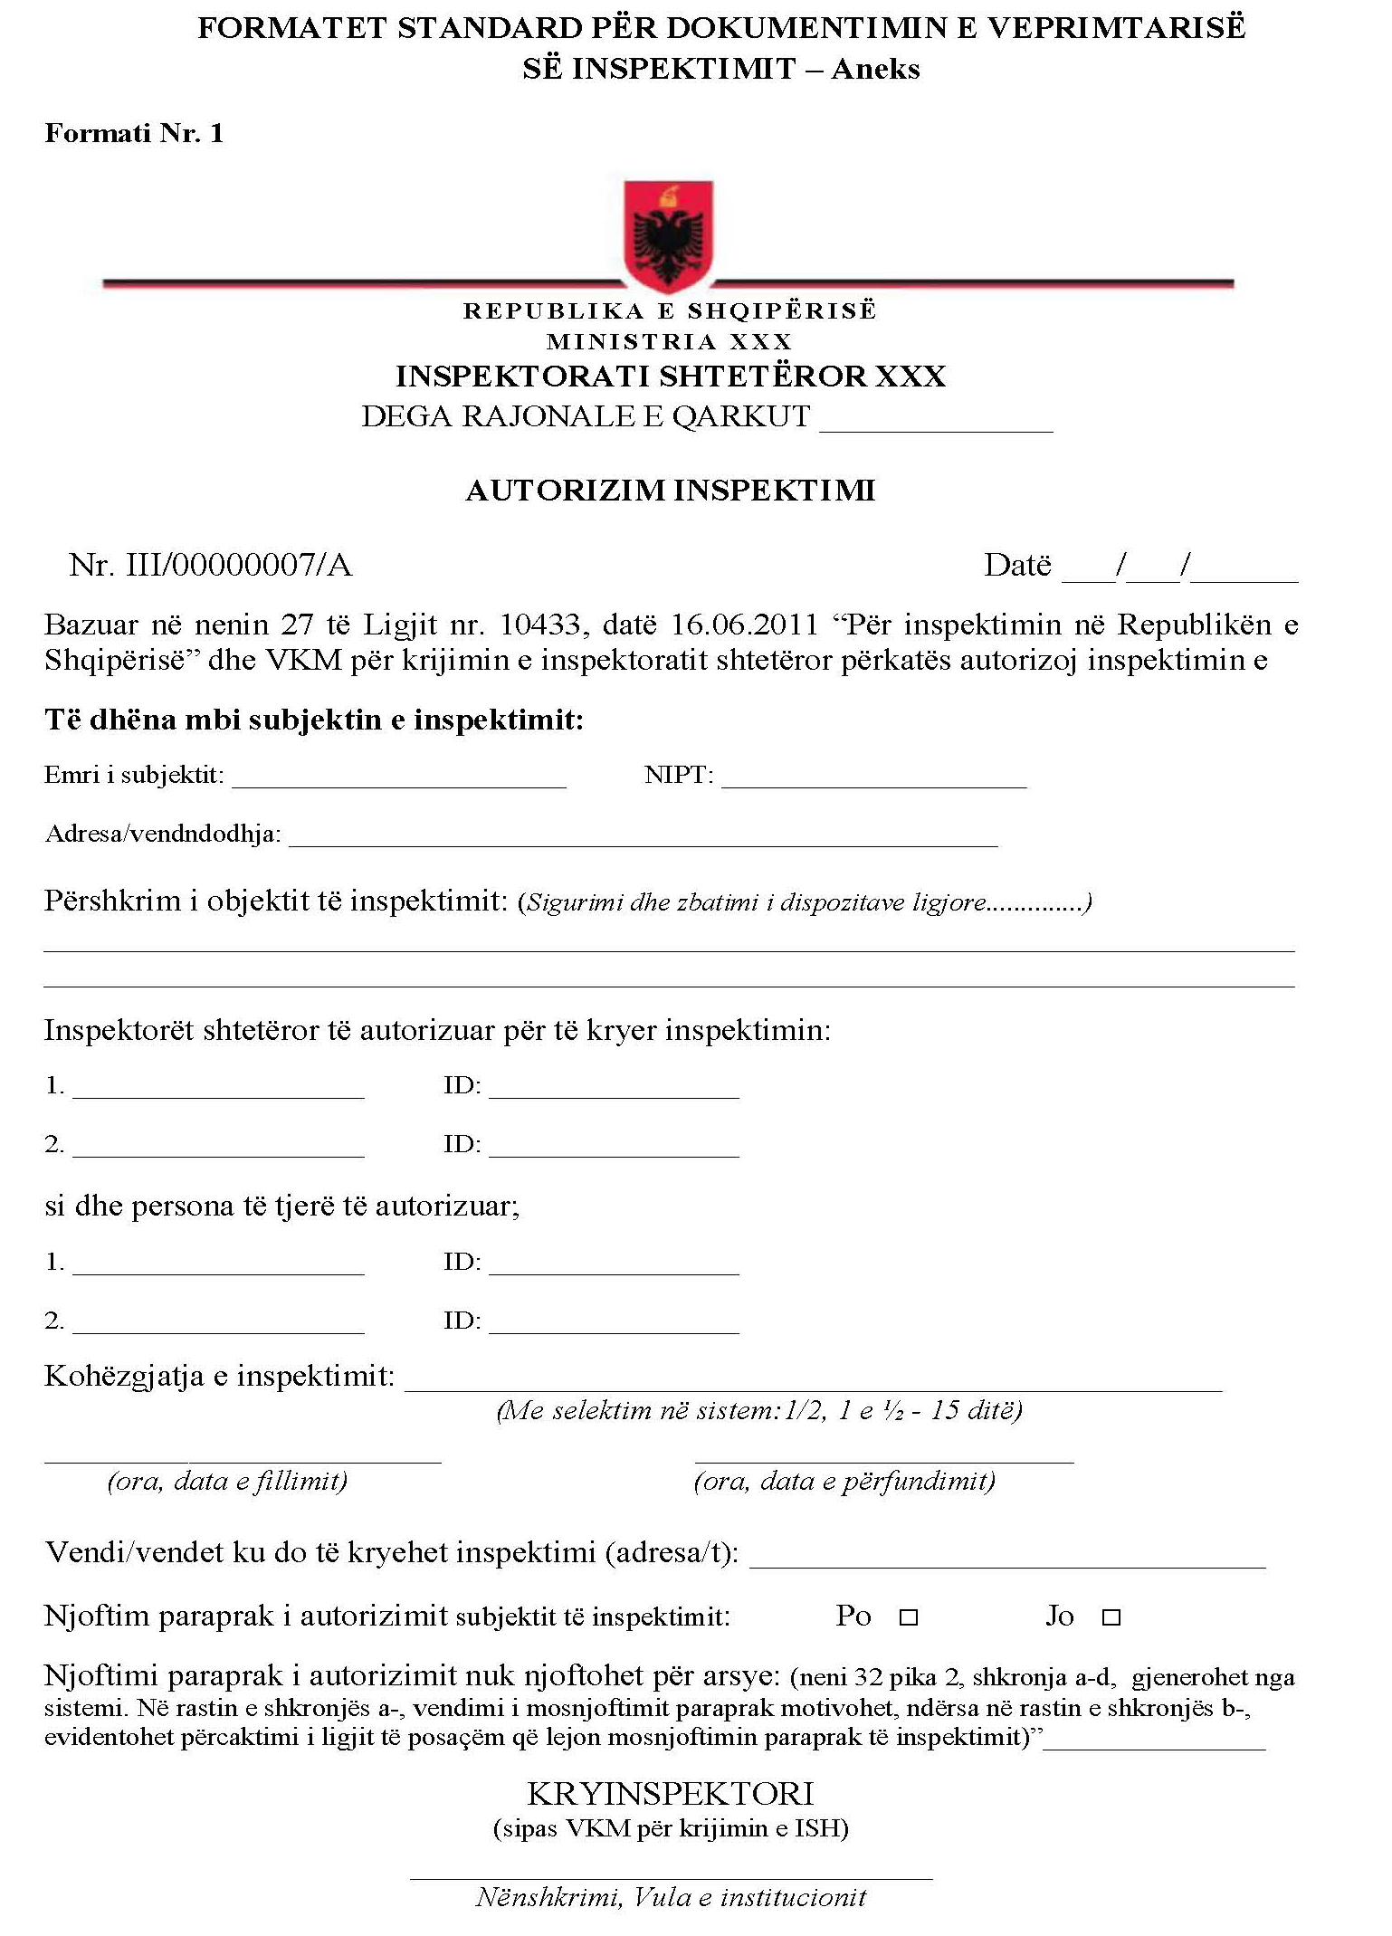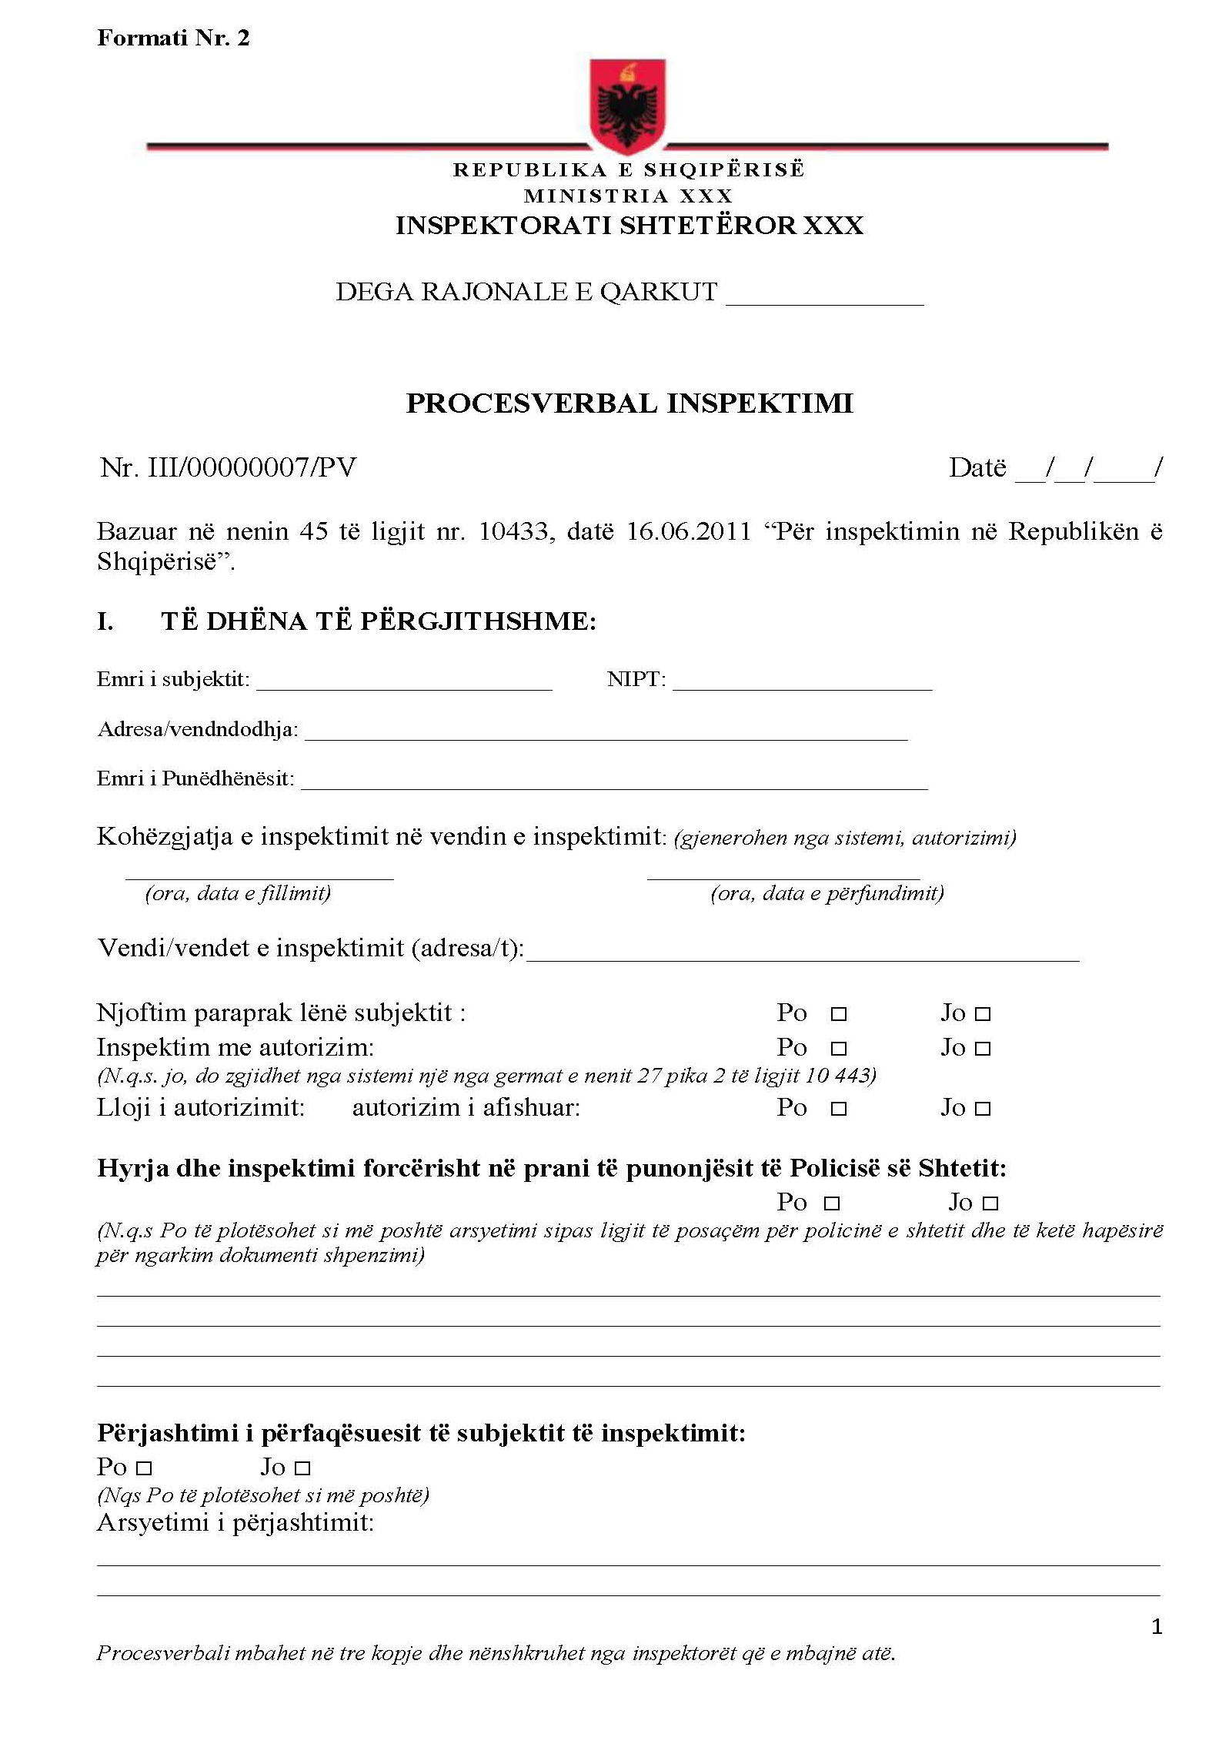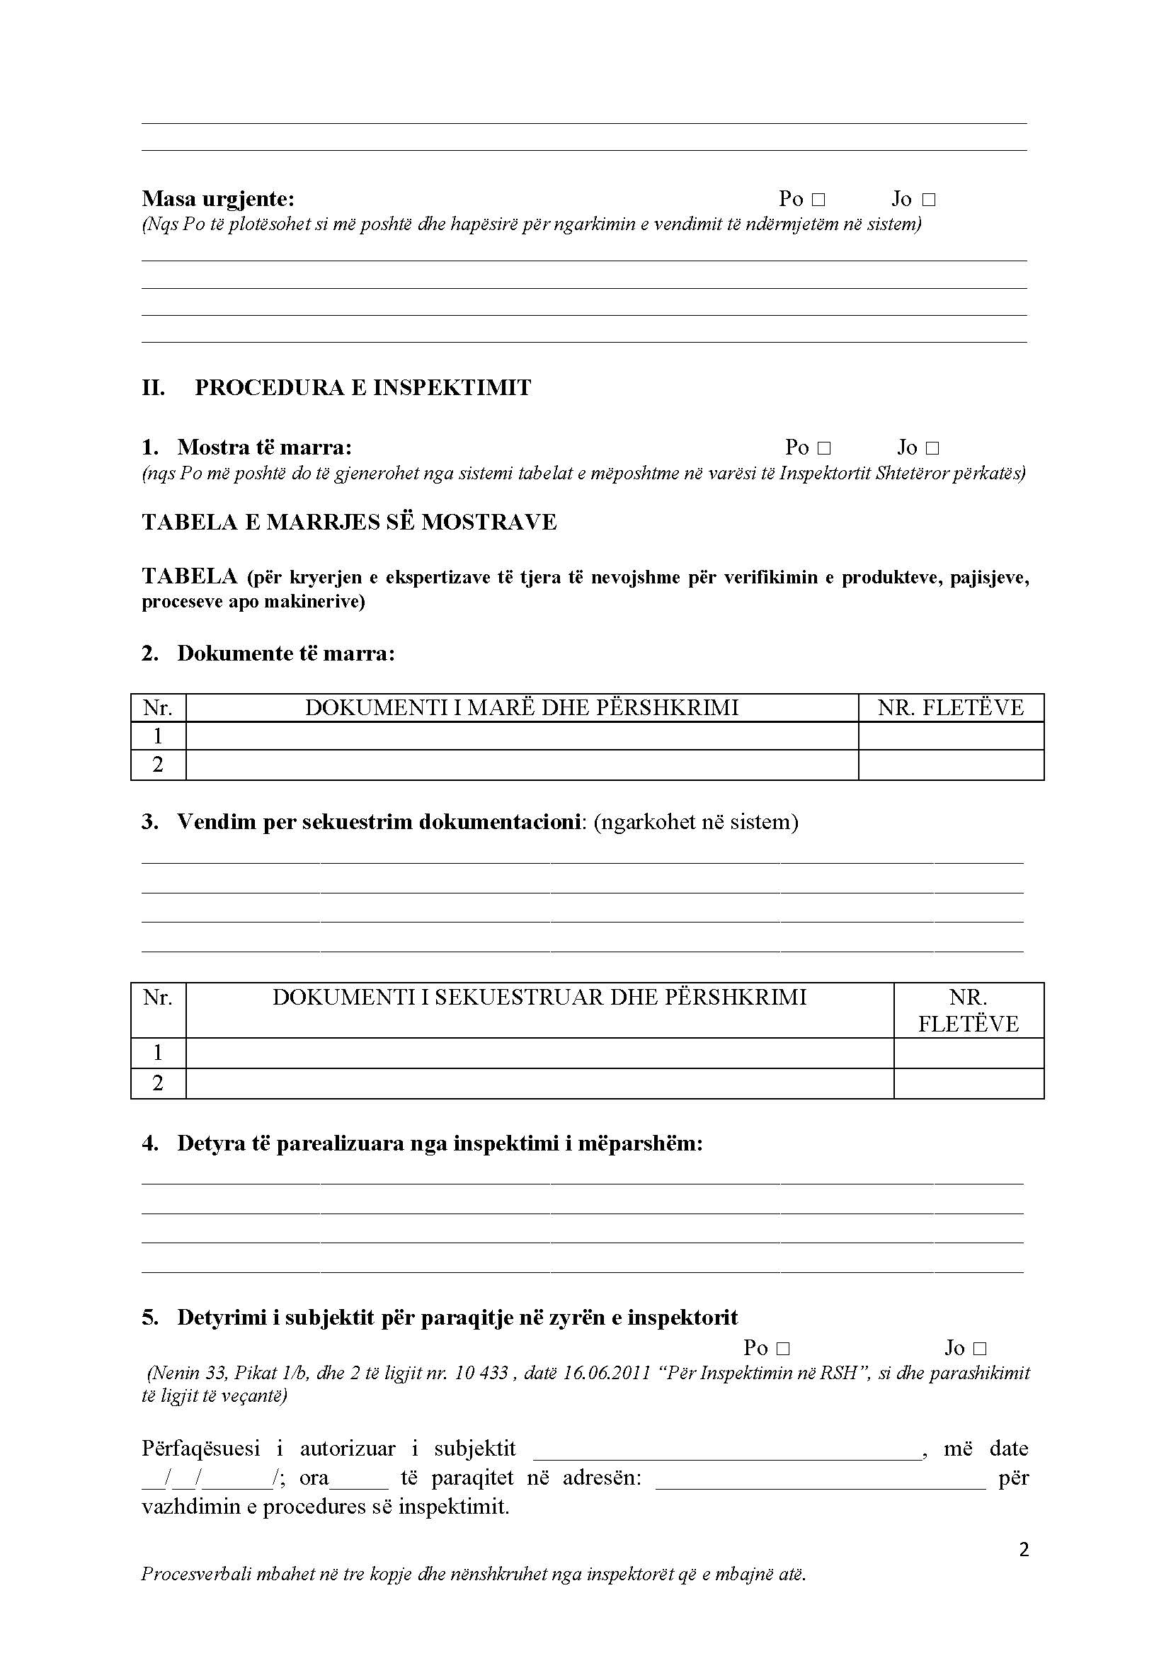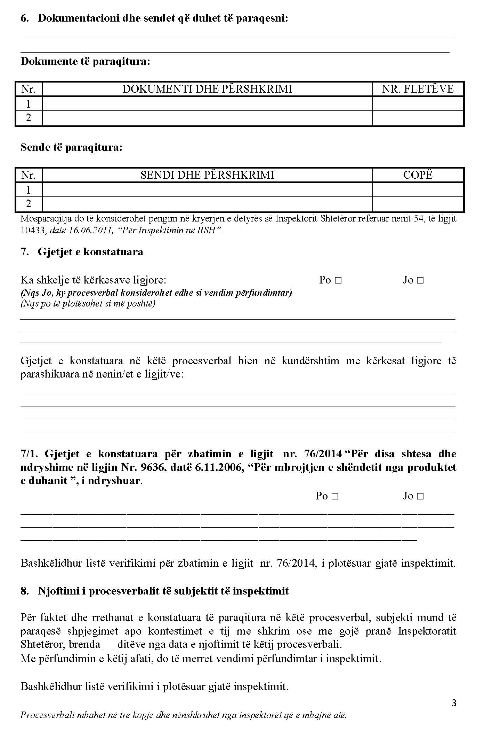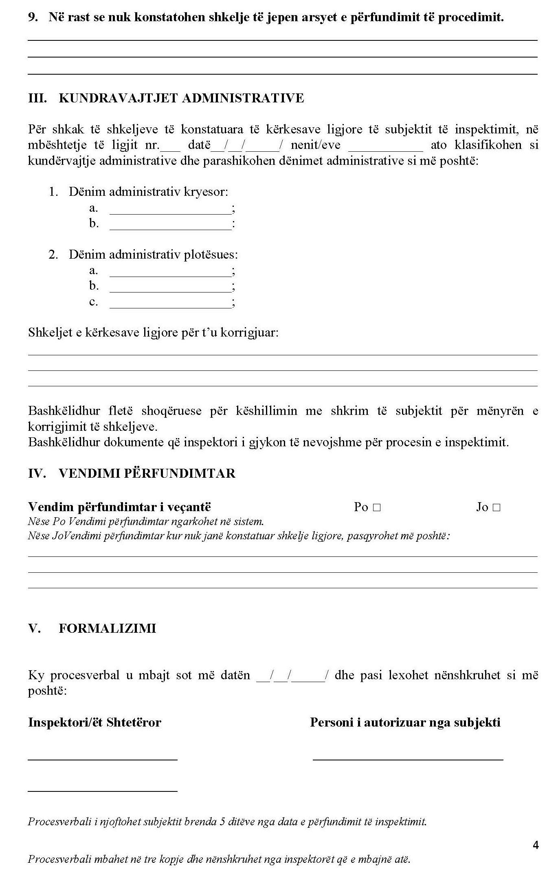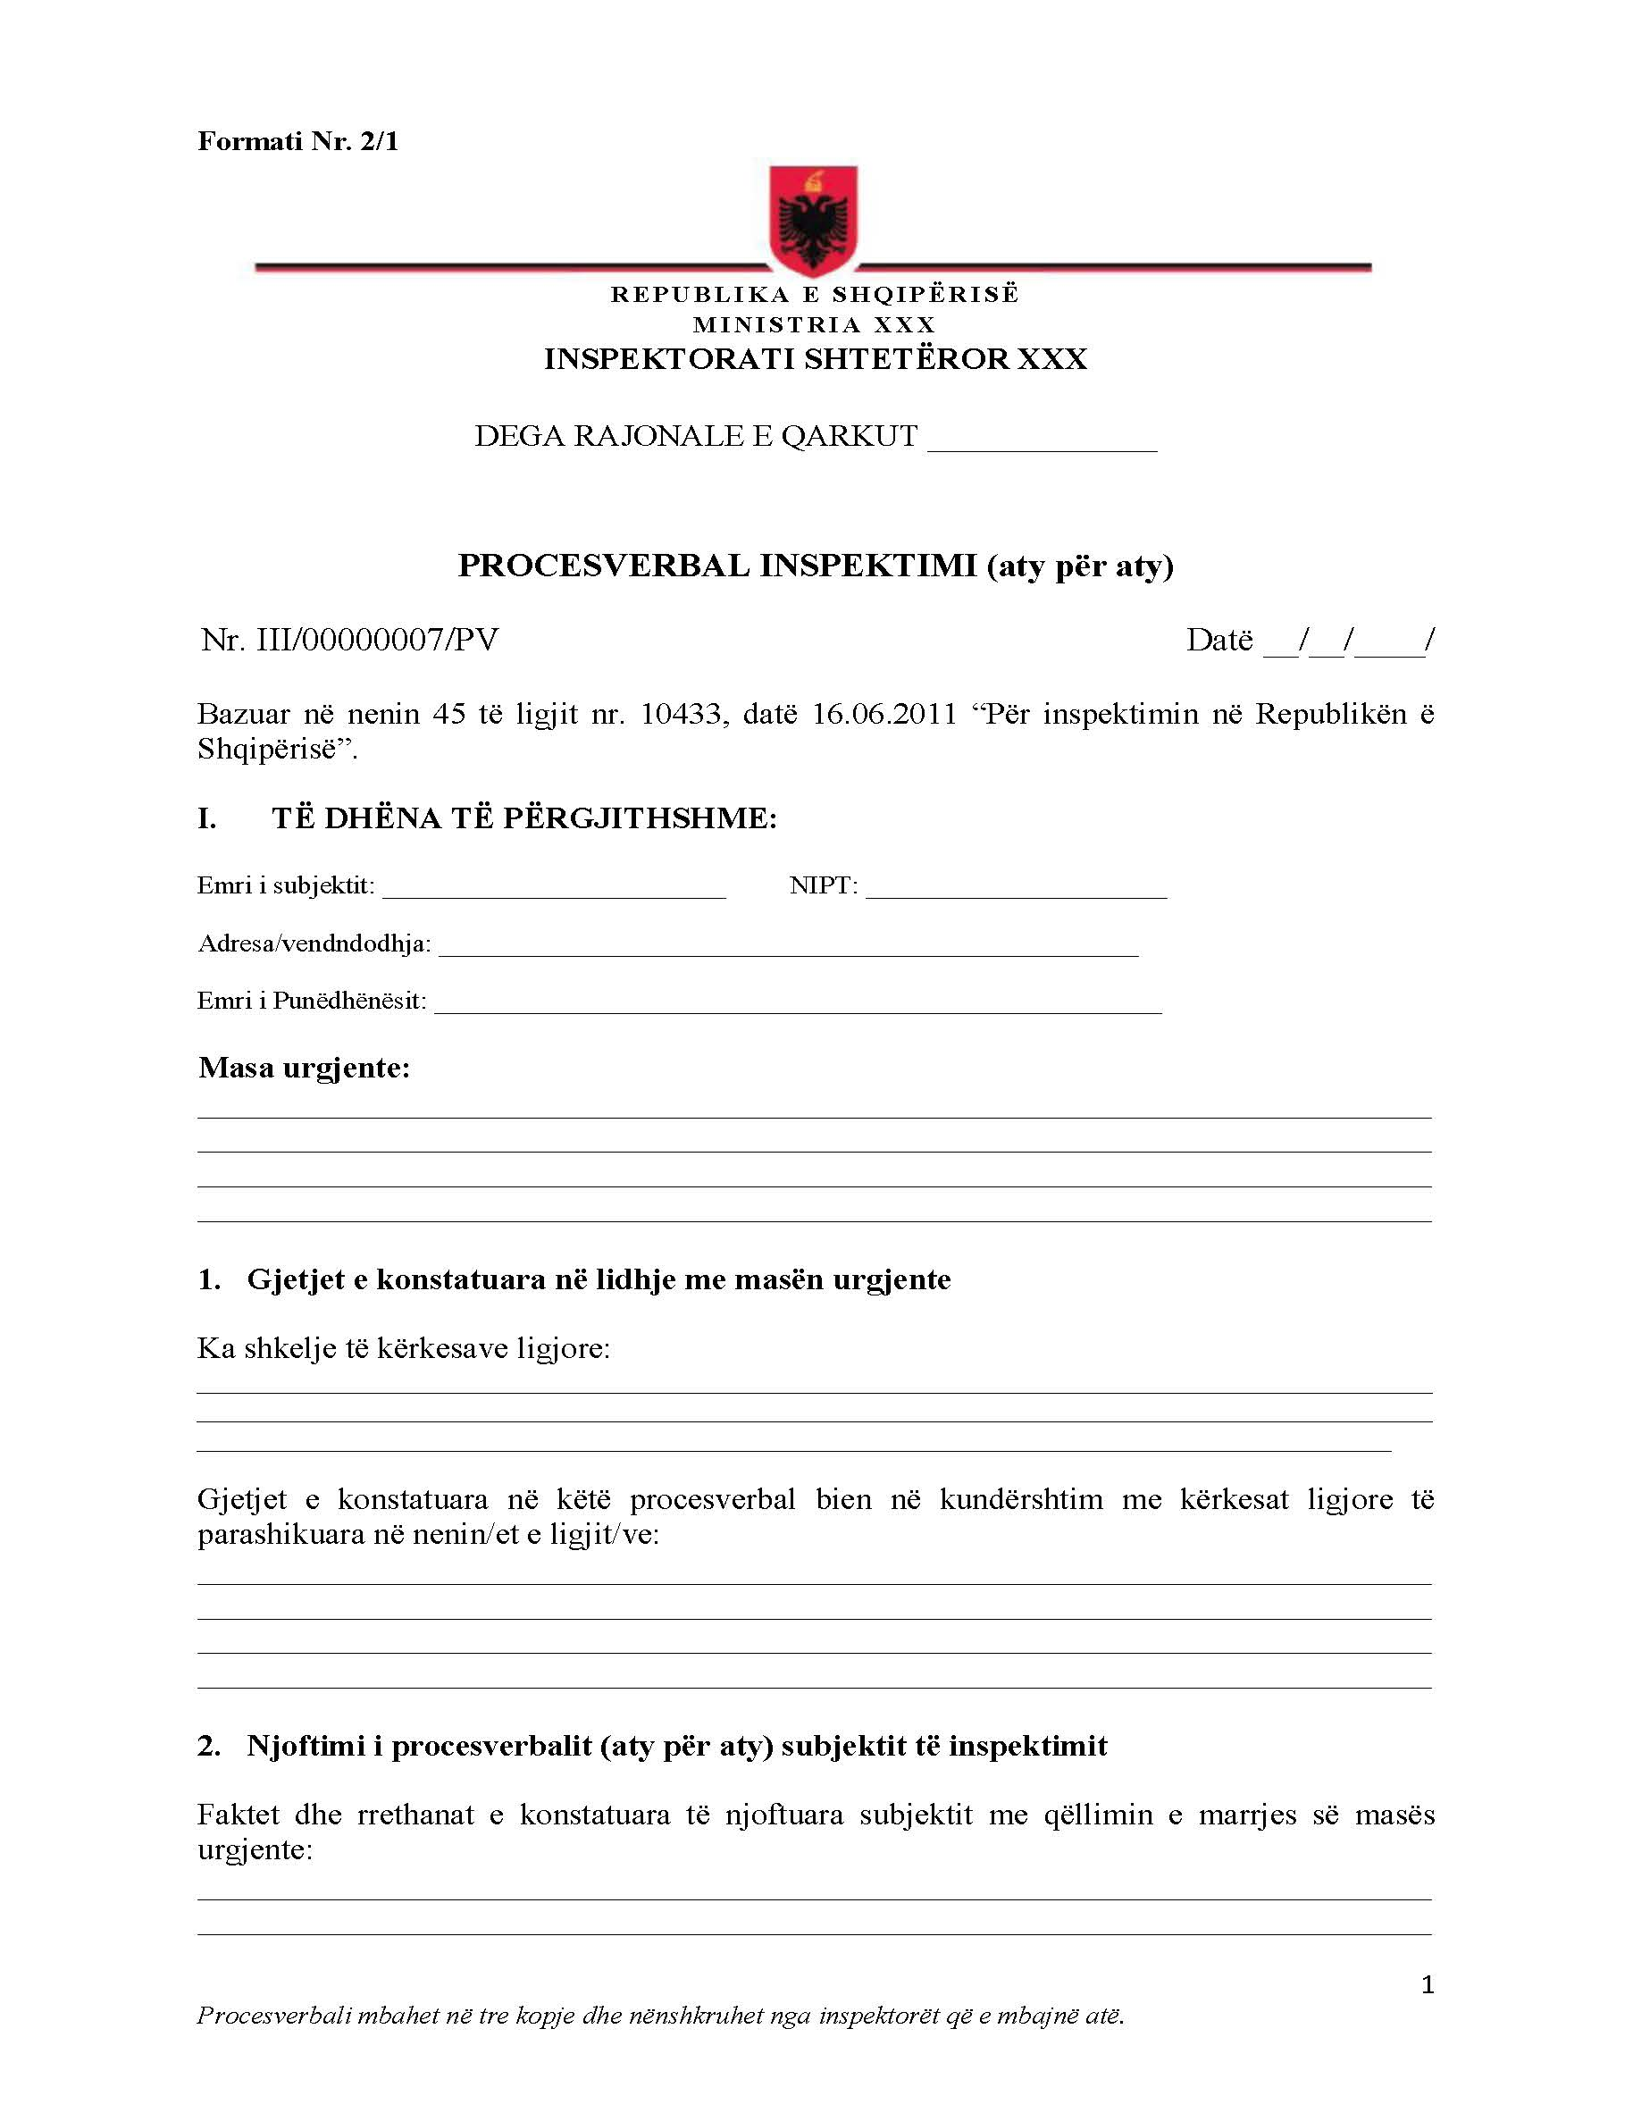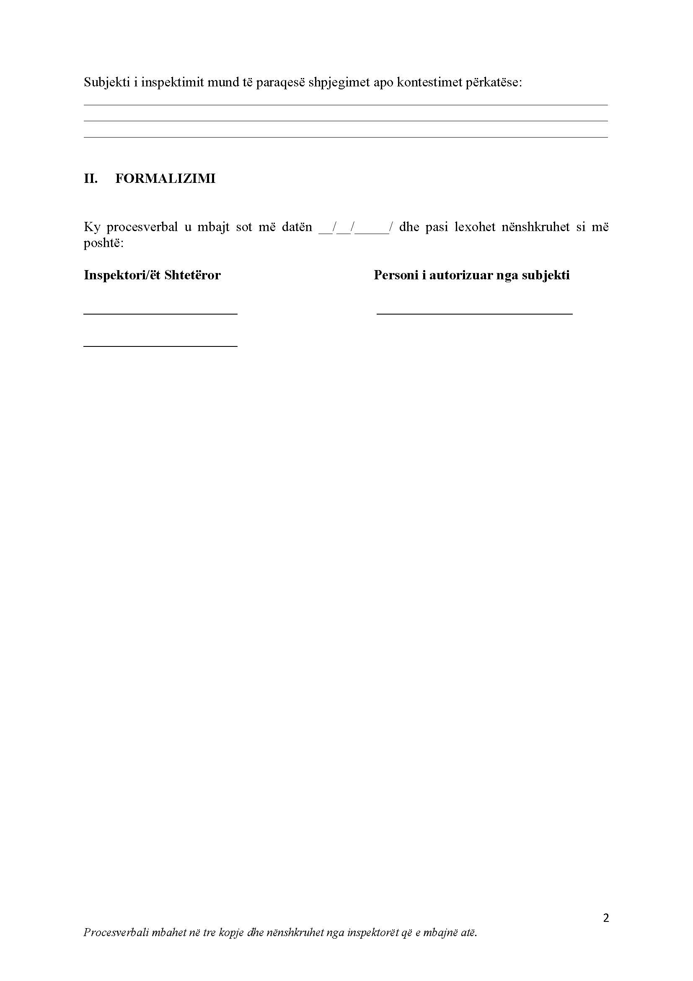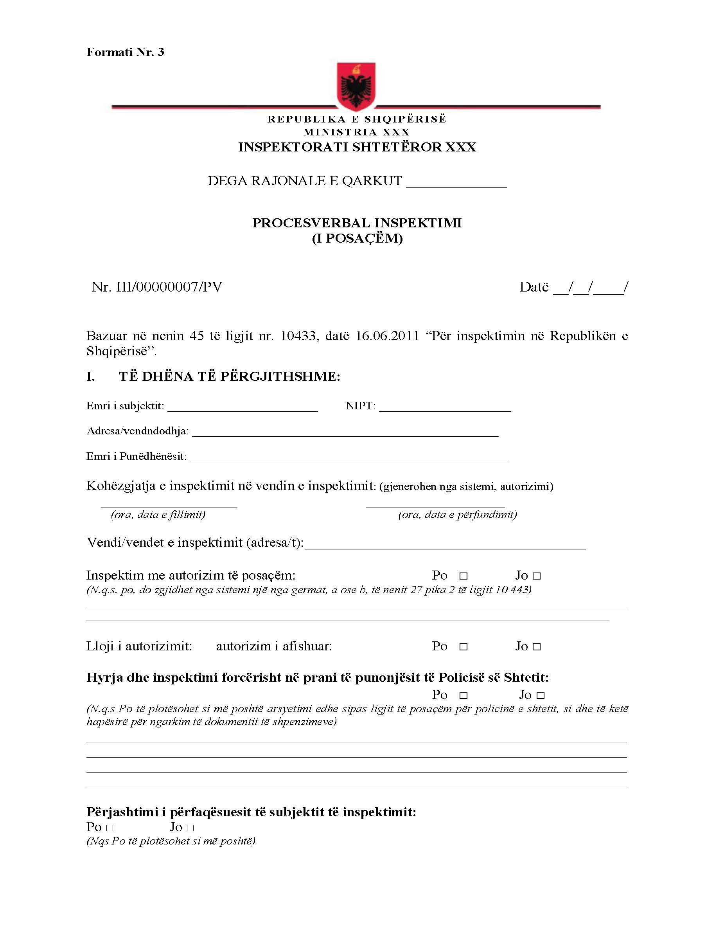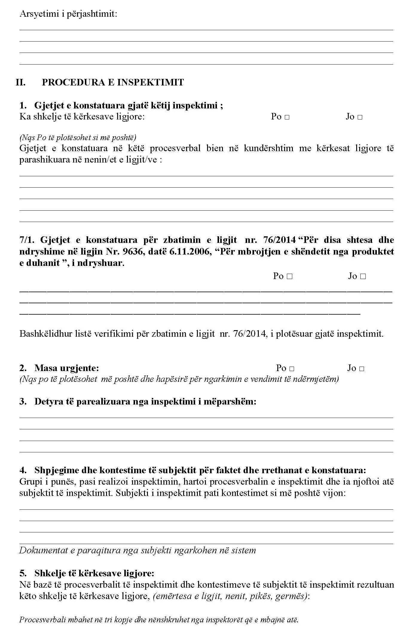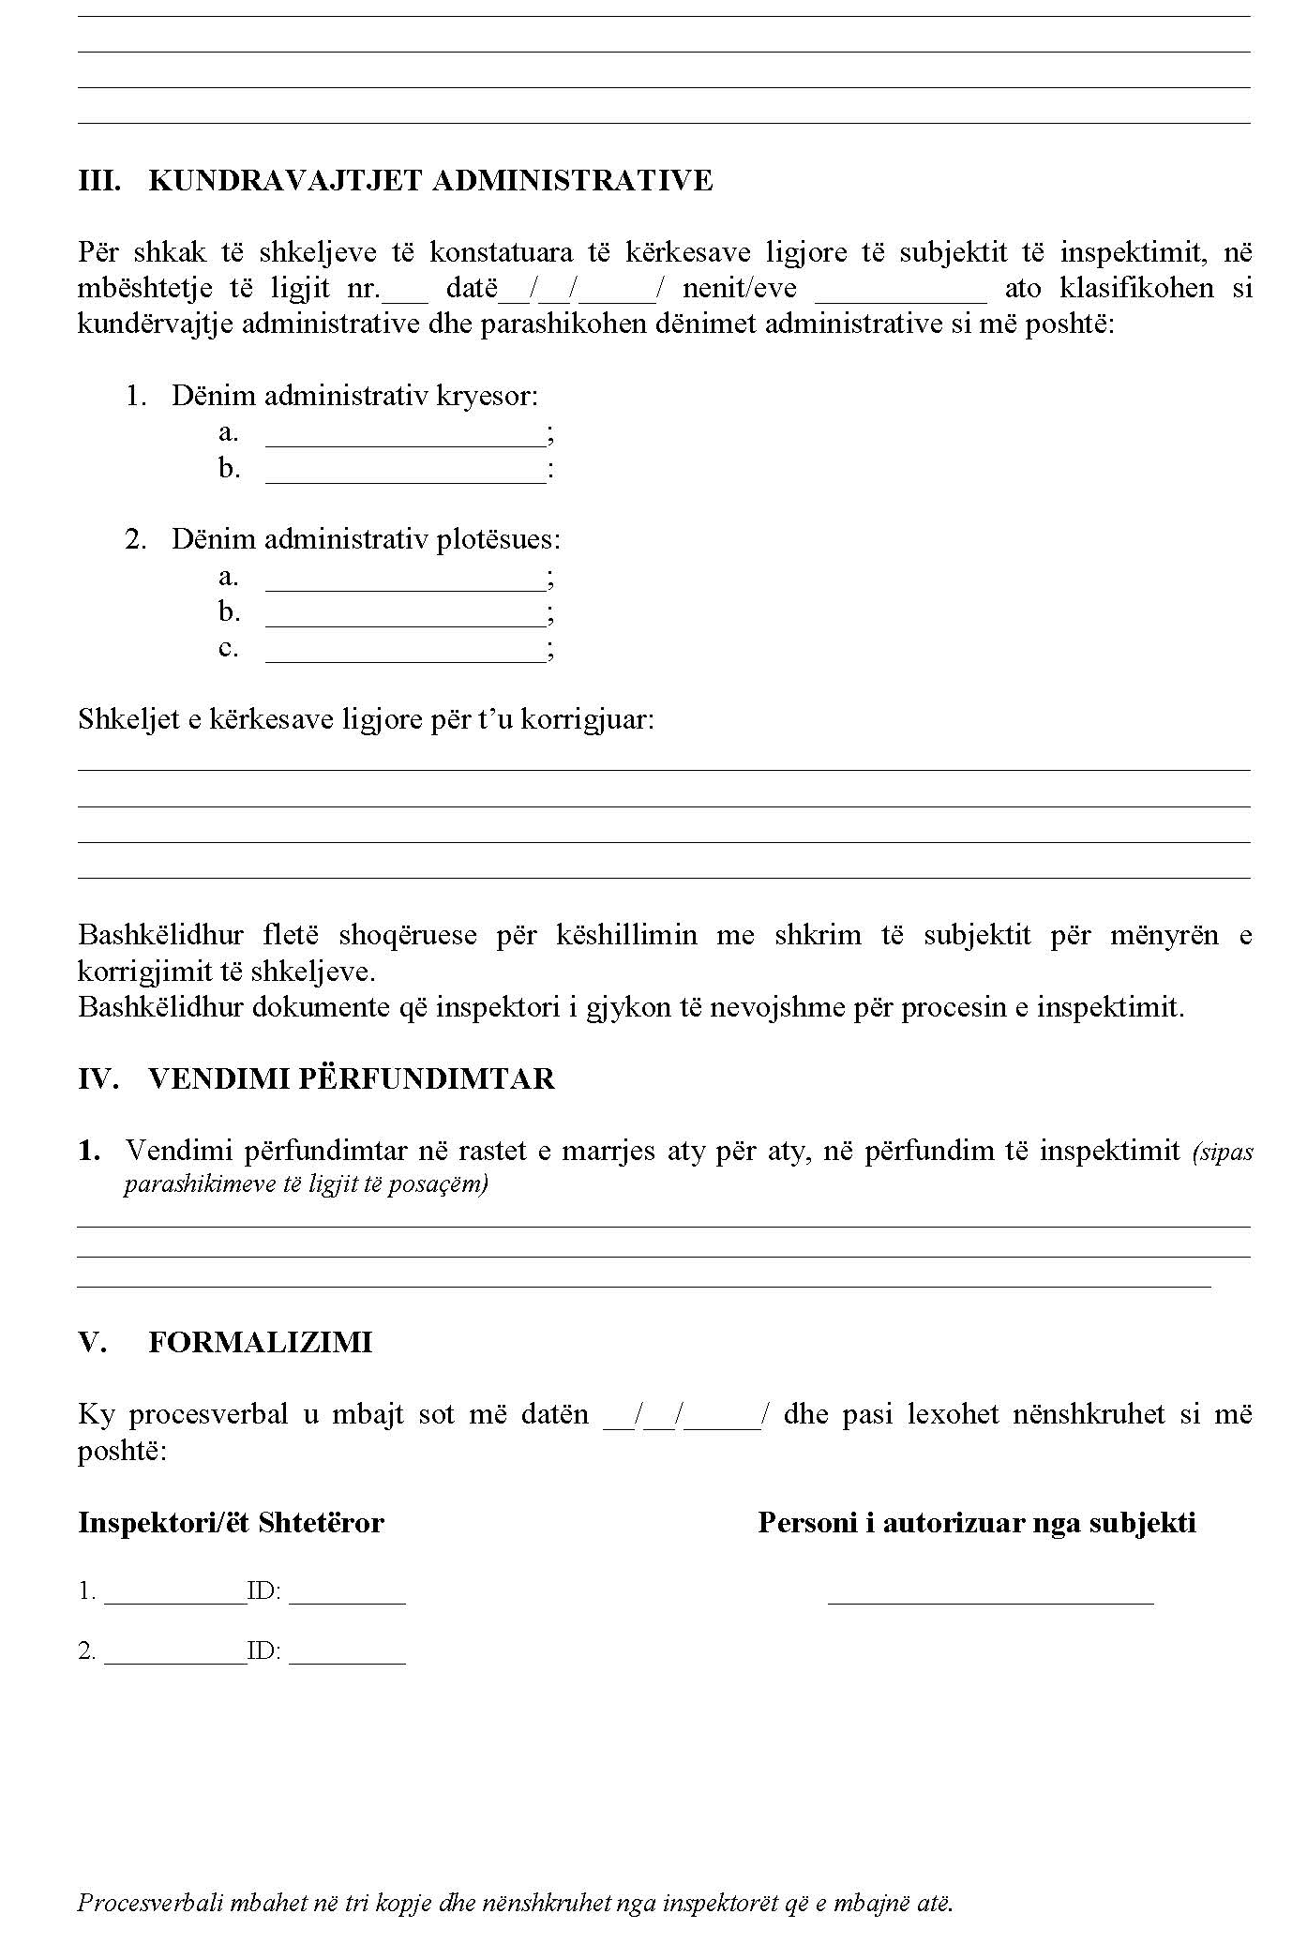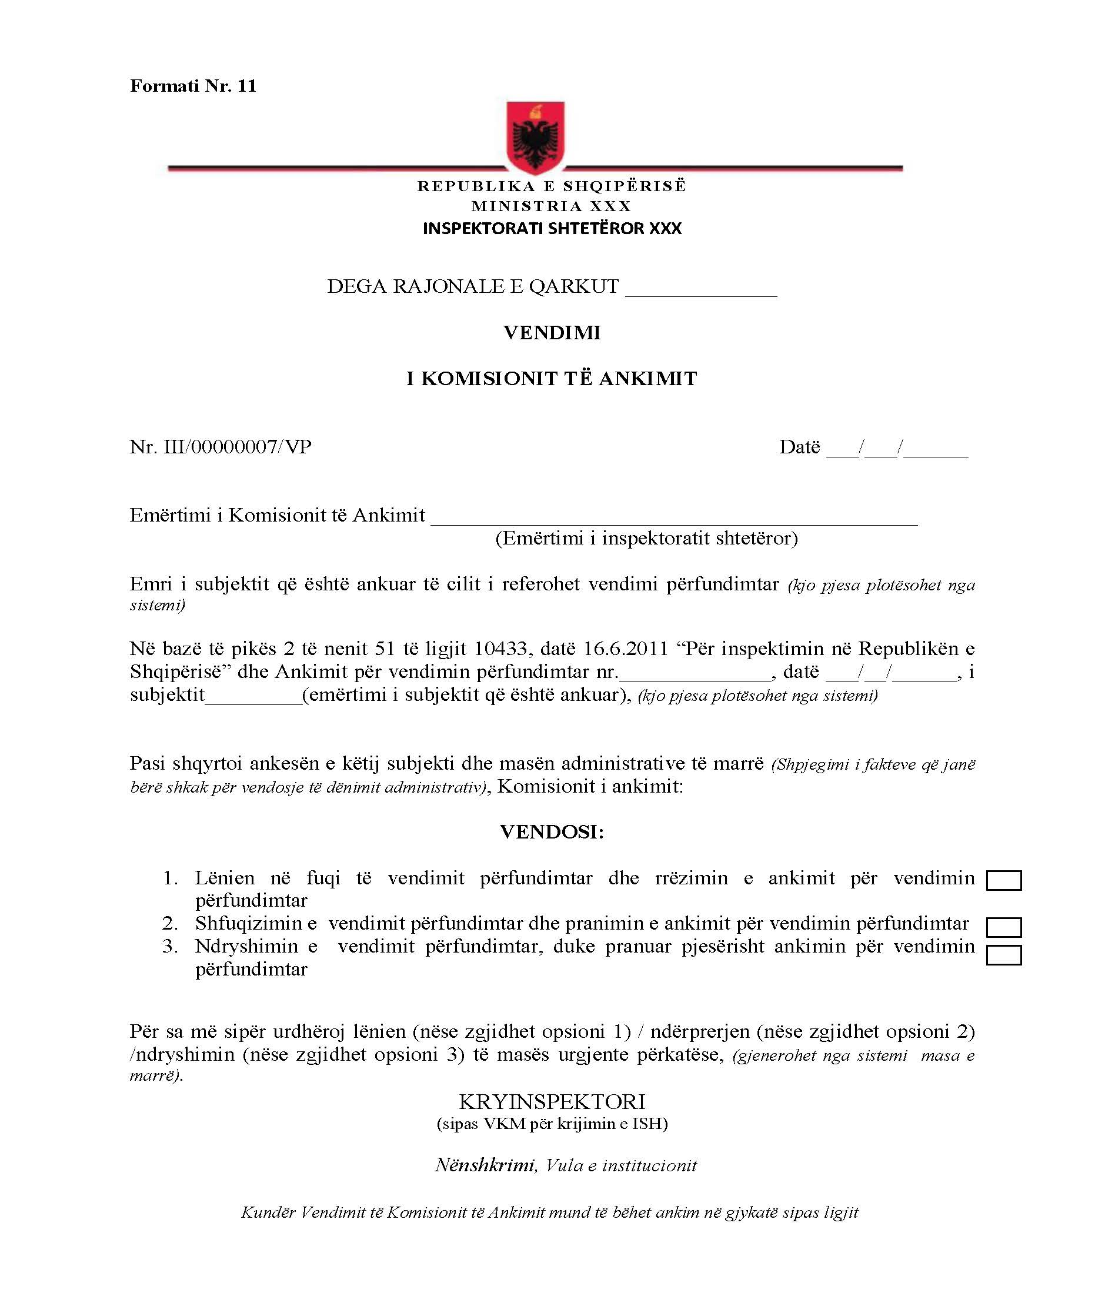

Kërkesë

Nr. 835, datë 5.2.2015

PËR SHPRONËSIM PUBLIK

Ministria e Transportit dhe Infrastrukturës shpall kërkesën për shpronësim, për interes publik, të pasurive të paluajtshme, pronë private, që preken nga ndërtimi i segmentit rrugor “Unaza Veriore Korçë”.
Subjekti kërkues i këtij objekti është Autoriteti Rrugor Shqiptar.
Me anë të këtij publikimi në shtyp kërkojmë të vëmë në dijeni personat të cilët preken nga ky shpronësim. Vënia në dijeni konsiston në masën e vlerësimit të llogaritur, në bazë të vendimit nr. 138, datë 23.3.2000 të Këshillit të Minis-trave,“Për kriteret teknike të vlerësimit dhe përllogaritjes së masës së shpërblimit për pasuritë pronë private që shpronësohen, të pasurive që zhvlerësohen dhe të të drejtave të personave të tretë, për interes publik”, të ndryshuar, për pronarët sipas listës emërore bashkëlidhur.

Pronarët që kanë emrin në listën emërore dhe personat e tretë, brenda 15 ditëve nga plotësimi i këtij afati për publikim, kanë të drejtë të paraqesin pretendimet e tyre lidhur me çmimin, sipërfaqen titullin e pronësisë, apo llojin e pasurisë që kanë në pronësi, të shoqëruara me dokumentet përkatëse në ministrinë kompetente (Ministria e Transportit dhe Infrastrukturës).
Ky publikim bëhet për pasurinë e llojit, “truall”.
Pronarët do të kompensohen për efekt shpronësimi pas miratimit të kërkesës për shpronësim nga Këshilli i Ministrave dhe pasi të kenë paraqitur dokumentacionin respektiv të pronësisë pranë Autoritetit Rrugor Shqiptar (subjekti kërkues në bazë të ligjit nr. 8561, datë 22.12.1999 “Për shpronësimin dhe marrjen në përdorim të përkohshëm, të pasurisë pronë private për interes publik”).
Vlera totale e shpronësimit është 9 270 720 (nëntë milionë e dyqind e shtatëdhjetë mijë e shtatëqind e njëzet) lekë.

MINISTRI I TRANSPORTIT DHE INFRASTRUKTURËS
Edmond Haxhinasto

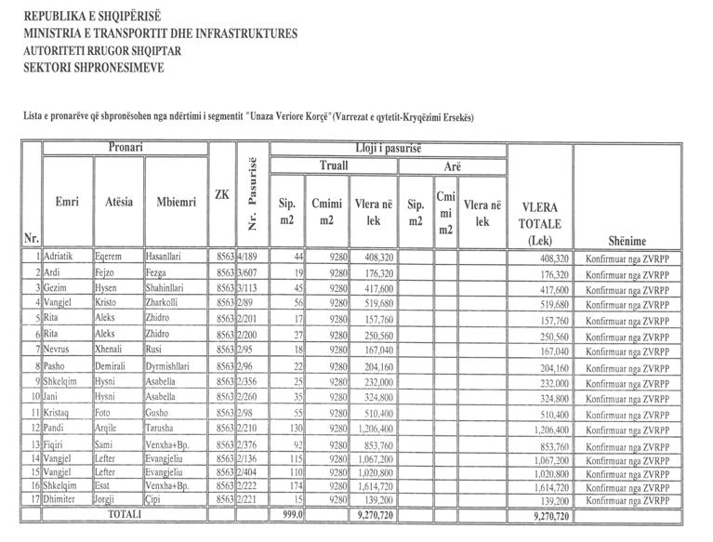

Kërkesë

Nr. 836, datë 5.2.2015

PËR SHPRONËSIM PUBLIK

Ministria e Transportit dhe Infrastrukturës shpall kërkesën për shpronësim për interes publik të pasurive të paluajtshme pronë private, që preken nga ndërtimi i segmentit rrugor “Unaza Veriore Korçë”.
Subjekti kërkues i këtij objekti është Autoriteti Rrugor Shqiptar.
Me anë të këtij publikimi në shtyp kërkojmë të vëmë në dijeni personat të cilët preken nga ky shpronësim. Vënia në dijeni konsiston në masën e vlerësimit të llogaritur, në bazë të vendimit nr. 138, datë 23.3.2000 të Këshillit të Ministrave,“Për kriteret teknike të vlerësimit dhe përllogaritjes së masës së shpërblimit për pasuritë pronë private që shpronësohen, të pasurive që zhvlerësohen dhe të të drejtave të personave të tretë, për interes publik” të ndryshuar, për pronarët sipas listës emërore bashkëlidhur.
Pronarët që kanë emrin në listën emërore dhe personat e tretë, brenda 15 ditëve nga plotësimi i këtij afati për publikim, kanë të drejtë të paraqesin pretendimet e tyre lidhur me çmimin, sipërfaqen titullin e pronësisë, apo llojin e pasurisë që kanë në pronësi të shoqëruara me dokumentet përkatëse në ministrinë kompetente (Ministria e Transportit dhe Infrastrukturës).
Ky publikim bëhet për pasurinë e llojit “objekt”.
Pronarët do të kompensohen për efekt shpronësimi pas miratimit të kërkesës për shpronësim nga Këshilli i Ministrave dhe pasi të kenë paraqitur dokumentacionin respektiv të pronësisë pranë Autoritetit Rrugor Shqiptar (subjekti kërkues në bazë të ligjit nr. 8561, datë 22.12.1999 “Për shpronësimin dhe marrjen në përdorim të përkohshëm, të pasurisë pronë private për interes publik”).
Vlera totale e shpronësimit është 17 511 015 (shtatëmbëdhjetë milionë e pesëqind e njëmbë-dhjetë mijë e pesëmbëdhjetë) lekë.

MINISTRI I TRANSPORTIT DHE INFRASTRUKTURËS
Edmond Haxhinasto

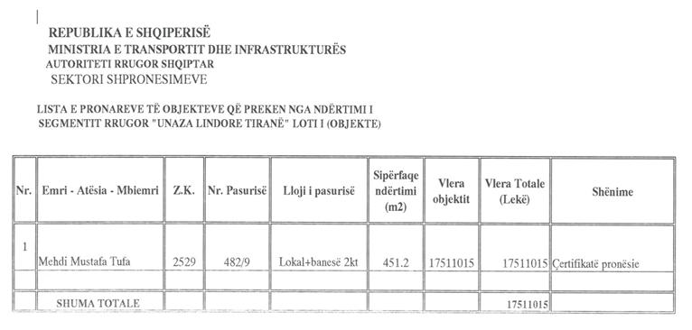

Kërkesë

Nr. 837, datë 5.2.2015

PËR SHPRONËSIM PUBLIK

Ministria e Transportit dhe Infrastrukturës shpall kërkesën për shpronësim, për interes publik, të pasurive të paluajtshme pronë private, që preken nga ndërtimi i segmentit rrugor “Levan-Vlorë (shtesat)”.
Subjekti kërkues i këtij objekti është Autoriteti Rrugor Shqiptar.
Me anë të këtij publikimi në shtyp kërkojmë të vëmë në dijeni personat të cilët preken nga ky shpronësim. Vënia në dijeni konsiston në masën e vlerësimit të llogaritur, në bazë të vendimit nr. 138, datë 23.3.2000 të Këshillit të Minis-trave,“Për kriteret teknike të vlerësimit dhe përllogaritjes së masës së shpërblimit për pasuritë pronë private që shpronësohen, të pasurive që zhvlerësohen dhe të të drejtave të personave të tretë, për interes publik” të ndryshuar, për pronarët sipas listës emërore bashkëlidhur.
Pronarët që kanë emrin në listën emërore dhe personat e tretë, brenda 15 ditëve nga plotësimi i këtij afati për publikim, kanë të drejtë të paraqesin pretendimet e tyre lidhur me çmimin, sipërfaqen titullin e pronësisë, apo llojin e pasurisë që kanë në pronësi, të shoqëruara me dokumentet përkatëse në ministrinë kompetente (Ministria e Transportit dhe Infrastrukturës).
Ky publikim bëhet për pasurinë e llojit “truall, arë, kullotë, erodive, kultura bujqësore”.
Pronarët do të kompensohen për efekt shpronësimi pas miratimit të kërkesës për shpronësim nga Këshilli i Ministrave dhe pasi të kenë paraqitur dokumentacionin respektiv të pronësisë pranë Autoritetit Rrugor Shqiptar (subjekti kërkues në bazë të ligjit nr. 8561, datë 22.12.1999 “Për shpronësimin dhe marrjen në përdorim të përkohshëm, të pasurisë pronë private për interes publik”).
Vlera totale e shpronësimit është 49 584 759(dyzet e nëntë milion e pesëqind e tetëdhjetë e katër mijë e shtatëqind e pesëdhjetë e nëntë) lekë.

MINISTRI I TRANSPORTIT DHE INFRASTRUKTURËS
Edmond Haxhinasto

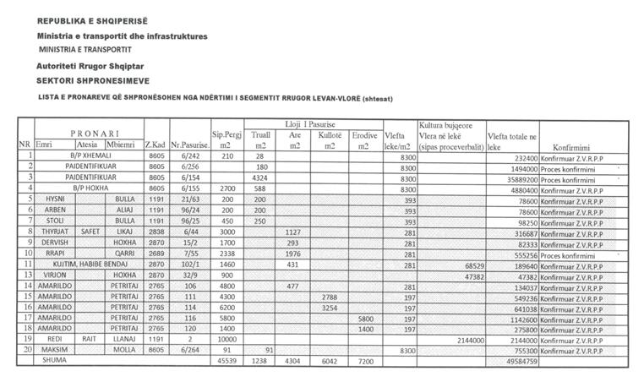

KËRKESË

Shtetasja Xhemalie Çaça, e bija e Qerimit dhe e Mihanes, e datëlindjes 10.3.1956, lindur dhe banuese në Synej, Kavajë, kërkon pranë Gjykatës së Rrethit Gjyqësor Kavajë shpalljen të zhdukur të bashkëshortit të saj, shtetasit Naxhi Çaça.

KËRKUESE
Xhemalie Çaça

KËRKESË

Shtetasi Ferbent Hasantari, i biri e Aliut dhe i Files, i datëlindjes 7.2.1974, lindur dhe banues në Berat, kërkon pranë Gjykatës së Rrethit Gjyqësor Berat shpalljen të zhdukur të vëllait të tij, shtetasit Ilir Hasantari.

KËRKUES
Ferbent Hasantari
KËRKESË

Shtetasja Luçie Ndoci, e bija e Mhillit dhe e Tones, lindur dhe banuese në Shkodër, kërkon pranë Gjykatës së Rrethit Gjyqësor Shkodër shpalljen të vdekur të shtetasit Dedë Mhill Logu.

KËRKUESE
Luçie Ndoci

